ΕΛΛΗΝΙΚΗ ΔΗΜΟΚΡΑΤΙΑ
ΠΑΝΕΠΙΣΤΗΜΙΟ ΚΡΗΤΗΣ
ΤΜΗΜΑ ΠΡΟΜΗΘΕΙΩΝ
Πανεπιστημιούπολη Ρεθύμνου
Πληροφορίες: κ. Κυβέλη Καρνιαβούρα
ΤΗΛ.: 28310-77940
FAX: 28310-77960
E-MAIL: karniaboyra@admin.uoc.gr
WEB PAGE: www.uoc.gr
Κωδικός NUTS: GR433 (ΡΕΘΥΜΝΟ)

Πληροφορίες τεχνικού περιεχομένου:
Κώστας Ουρανός, τηλ. 28310-77721, e-mail: ouranosk@admin.uoc.gr, Δουλγεράκης Γεώργιος, τηλ. 2831077747,
2831077954, 6972838597, e-mail: doulger@uoc.gr

Ρέθυμνο, 12/11/2019
Αριθ. πρωτ. 14660

ΠΡΟΚΗΡΥΞΗ
ΣΥΝΟΠΤΙΚΟΥ (ΠΡΟΧΕΙΡΟΥ) ΔΙΑΓΩΝΙΣΜΟΥ
για την «Προμήθεια και τοποθέτηση μεταλλικών στοιχείων περίφραξης και μεταλλικών στεγάστρων, σε χώρους της Πανεπιστημιoύπολης Ρεθύμνου»

CPVS: 34928200-0 Περιφράξεις

Κριτήριο Ανάθεσης : Η πλέον συμφέρουσα από οικονομική άποψη προσφορά βάσει της τιμής για το σύνολο των ειδών και εργασιών
Ημερομηνία Διενέργειας Διαγωνισμού: 26/11/2019
Καταληκτική Ημερομηνία Υποβολής Προσφορών: 26/11/2019

Το Πανεπιστήμιο Κρήτης έχοντας υπόψη:
- Το Ν. 4412/2016 (ΦΕΚ 147/Α/08-08-2016) «Δημόσιες Συμβάσεις Έργων, Προμηθειών και Υπηρεσιών (προσαρμογή στις Οδηγίες 2014/24/ΕΕ και 201/25/ΕΕ)»,
- τη σχετική απόφαση της τακτικής συνεδρίας της Συγκλήτου, με αριθ. συνεδρίας 418^{η}/Τεχν.1/17-10-2019 (ΑΔΑ: ΩΗ5Π469Β7Γ-ΘΛΝ),
- τις πιστώσεις του Προϋπολογισμού Δημοσίων Επενδύσεων του Πανεπιστημίου Κρήτης (ΣΑΕ 546, κωδικός έργου 2014ΣΕ54600012, υποέργο 1, πρωτογενές ΑΔΑΜ: 19REQ005712705/16-10-2019, εγκρινόμενο ΑΔΑΜ: 19REQ005747553/23-10-2019),
ΠΡΟΚΗΡΥΣΣΕΙ

συνοπτικό (πρόχειρο) διαγωνισμό, με σφραγισμένες προσφορές και με κριτήριο ανάθεσης την πλέον συμφέρουσα από οικονομική άποψη προσφορά βάσει της τιμής για το σύνολο των ειδών και εργασιών με σκοπό την προμήθεια και τοποθέτηση μεταλλικών στοιχείων περίφραξης και μεταλλικών στεγάστρων σε χώρους του Π.Κ. στην Πανεπιστημιούπολη Ρεθύμνου, συνολικής προϋπολογισμένης δαπάνης 30.149,48 € (συμπεριλαμβανομένου Φ.Π.Α 24%), ολογράφως: τριάντα χιλιάδων εκατόν σαράντα εννέα ευρώ και σαράντα οκτώ λεπτών.
Η ακολουθητέα διαδικασία είναι σύμφωνη με τα οριζόμενα στις διατάξεις του ν. 4412/2016 (ΦΕΚ 147/08-08-2016 τ. Α΄), άρθρο 117, παρ. 1-5 «Δημόσιες Συμβάσεις Έργων, Προμηθειών και Υπηρεσιών (προσαρμογή στις Οδηγίες 2014/24/ΕΕ και 2014/25/ΕΕ)».

ΆΡΘΡΟ 1.
ΧΡΟΝΟΣ ΚΑΙ ΤΡΟΠΟΣ ΥΠΟΒΟΛΗΣ ΠΡΟΣΦΟΡΩΝ
Οι έχοντες δικαίωμα συμμετοχής, καλούνται να υποβάλουν την προσφορά τους μέχρι και την Τρίτη 26 Νοεμβρίου 2019 και ώρα 11:00 π.μ. στο Τμήμα Πρωτοκόλλου στην Πανεπιστημιούπολη Ρεθύμνου. Προσφορές που θα κατατεθούν μετά την ορισθείσα ημερομηνία και ώρα δεν παραλαμβάνονται, αλλά επιστρέφονται ως εκπρόθεσμες.
Οι προσφορές υποβάλλονται στην Ελληνική γλώσσα, με εξαίρεση τα συνημμένα στην τεχνική προσφορά τεχνικά φυλλάδια - prospectus όπου μπορούν να υποβληθούν και στην Αγγλική γλώσσα.
Οι προσφορές θα υποβληθούν εντός κλειστού σφραγισμένου φακέλου, στον οποίο θα αναγράφονται ευκρινώς:
- Η λέξη «ΠΡΟΣΦΟΡΑ»
- Ο πλήρης τίτλος της Υπηρεσίας «ΠΑΝΕΠΙΣΤΗΜΙΟ ΚΡΗΤΗΣ ΡΕΘΥΜΝΟ»
- Ο αριθμός πρωτοκόλλου της διακήρυξης και ο τίτλος της
- Η ημερομηνία διενέργειας του διαγωνισμού
- Τα στοιχεία του αποστολέα (επωνυμία, δ/νση, αριθ. τηλεφώνου, αριθ. Fax και email).
Μέσα στον κυρίως φάκελο θα τοποθετηθούν, σε ξεχωριστούς σφραγισμένους φακέλους που θα φέρουν τις ενδείξεις του κυρίως φακέλου: Α) φάκελος δικαιολογητικών συμμετοχής, Β) φάκελος τεχνικής προσφοράς), και Γ) φάκελος οικονομικής προσφοράς).
Εναλλακτικές προσφορές δεν γίνονται δεκτές.

ΦΑΚΕΛΟΣ ΔΙΚΑΙΟΛΟΓΗΤΙΚΩΝ ΣΥΜΜΕΤΟΧΗΣ
Α. Πιστοποιητικό του αντίστοιχου Επιμελητηρίου επί ποινή αποκλεισμού (Τεχνικό ή Νομαρχιακό ή Εμπορικό) με το οποίο θα πιστοποιείται η εγγραφή του, το ειδικό επάγγελμά του κατά την ημέρα διενέργειας του διαγωνισμού και ότι εξακολουθεί να παραμένει. Στην περίπτωση εγγραφής μόνο στο εμπορικό επιμελητήριο απαραίτητη προϋπόθεση είναι η αναγραφή των σχετικών ΚΑΔ όλων των υλικών-εργασιών που είναι ζητούμενα στην παρούσα.
Β. Υπεύθυνη δήλωση του Ν.1599/1986 επί ποινή αποκλεισμού στην οποία θα αναφέρεται :
α) ότι αποδέχονται πλήρως όλους τους όρους της διακήρυξης και των παραρτημάτων της
β) ότι θα βεβαιώνεται η νομιμότητα και η καταλληλότητα του προσωπικού που απασχολεί για την εκτέλεση των εργασιών και ότι θα έχει την αποκλειστική ευθύνη για την τήρηση των απαιτούμενων μέτρων για την ασφάλεια του προσωπικού του και την ύπαρξη καταλλήλων Μέσων Ατομικής Προστασίας και εργαλείων και φέρει ακέραια την ευθύνη για τυχόν ατύχημα του προσωπικού.
γ) να δηλώνεται ότι μέχρι και την ημέρα υποβολής της προσφοράς του, δεν βρίσκεται σε μία από τις καταστάσεις των άρθρων 73 και 74 του Ν. 4412/2016 για τις οποίες αποκλείεται ή μπορεί να αποκλεισθεί
δ) να δηλώνεται ότι εφόσον του ζητηθεί, θα προσκομίσει όλα τα αποδεικτικά των παραπάνω στοιχείων έγγραφα
Το Πανεπιστήμιο Κρήτης δύναται να ζητήσει από τον προσφέροντα, σε οποιοδήποτε σημείο κατά τη διάρκεια της διαδικασίας, όλα ή ορισμένα από τα δικαιολογητικά του άρθρου 80 του Ν. 4412/2016 ως απόδειξη της μη ύπαρξης λόγων αποκλεισμού.
Γ. Τα αποδεικτικά έγγραφα νομιμοποίησης επί ποινή αποκλεισμού του προσφέροντος νομικού προσώπου (στοιχεία ταυτοποίησης σε περίπτωση φυσικού προσώπου και ιδρυτικό καταστατικό σε περίπτωση νομικού προσώπου) και παραστατικό εκπροσώπησης, αν ο προσφέρων συμμετέχει με εκπρόσωπό του.
Δ. Αποδεικτικό φορολογικής και ασφαλιστικής ενημερότητας επί ποινή αποκλεισμού, η ισχύς των οποίων πρέπει να καλύπτει την ημερομηνία διενέργειας του διαγωνισμού.
Ε. Ποινικό μητρώο επί ποινή αποκλεισμού, η ισχύς του οποίου πρέπει να καλύπτει την ημερομηνία του διαγωνισμού (τελευταίου 3μήνου) και τελευταίο καταστατικό με αναγραφή των μελών Δ.Σ ή νομίμων εκπροσώπων (ανάλογα με το είδος της εταιρείας).
ΣΤ. Οι υποψήφιοι ανάδοχοι θα πρέπει επί ποινή αποκλεισμού να προσκομίσουν βεβαίωση της Τεχνικής Υπηρεσίας του Ιδρύματος, στην οποία θα αναγράφεται ότι ο υποψήφιος ανάδοχος ή εξουσιοδοτηθείς εκπρόσωπός του με θεωρημένο το γνήσιο της υπογραφής, έχει λάβει γνώση των τοπικών συνθηκών της προμήθειας. Οι υποψήφιοι ανάδοχοι ή οι εξουσιοδοτηθέντες εκπρόσωποί τους, θα μπορούν να λάβουν γνώση των συνθηκών, κατόπιν συνεννόησης με τον αρμόδιο υπάλληλο της Τεχνικής Υπηρεσίας κατά τις εργάσιμες ημέρες και ώρες, δύο (2) ημέρες τουλάχιστον, πριν από την ημέρα κατάθεσης της προσφοράς (τηλ. Επικοινωνίας 2831077954, 2831077747).
Ζ. Συμπληρωμένο το Τυποποιημένο Έντυπο Υπεύθυνης Δήλωσης.

ΦΑΚΕΛΟΣ «ΤΕΧΝΙΚΗ ΠΡΟΣΦΟΡΑ»
Κλειστός φάκελος με την ένδειξη «ΤΕΧΝΙΚΗ ΠΡΟΣΦΟΡΑ» ο οποίος περιλαμβάνει απαραίτητα και επί ποινής αποκλεισμού, με κατάθεση εντός του φακέλου ΤΕΧΝΙΚΗΣ ΠΡΟΣΦΟΡΑΣ την προτεινόμενη ισοδύναμη τεχνική λύση (περιγραφή υλικών που θα χρησιμοποιηθούν με επισύναψη των εγγράφων που απαιτούνται) και προσκόμιση των παρακάτω :
- Το ζητούμενο CE, όπου απαιτείται
- Το ζητούμενο πιστοποιητικό ISO 9001:2015 όπου ζητείται.
- Υπεύθυνη δήλωση που θα αναφέρεται η απαιτούμενη εγγύηση τουλάχιστον πέντε (5) ετών για το πολυκαρβονικό και την εγκατάσταση του και δύο (2) ετών για τις υπόλοιπες προμήθειες (υλικά-εγκατάσταση).
Να ληφθεί σοβαρά υπόψη από τους υποψήφιους ότι σε περίπτωση που δεν προσδιορίζονται τα είδη, δεν αναγράφονται οι παραπομπές ή δεν προσκομίζονται τα απαντητικά έγγραφα η προσφορά θα θεωρηθεί ασαφής και θα απορρίπτεται.
Επισημαίνεται ότι τα έγγραφα αυτά θα γίνονται δεκτά στην Ελληνική ή Αγγλική γλώσσα.
Επίσης σημειώνεται ότι, επί ποινή απόρριψης, στον φάκελο αυτό δεν μπορεί να περιλαμβάνονται οικονομικά στοιχεία της προσφοράς.

ΦΑΚΕΛΟΣ ΟΙΚΟΝΟΜΙΚΗΣ ΠΡΟΣΦΟΡΑΣ
Κλειστός φάκελος με την ένδειξη «ΟΙΚΟΝΟΜΙΚΗ ΠΡΟΣΦΟΡΑ» ο οποίος περιλαμβάνει απαραίτητα, επί ποινής απόρριψης συμπληρωμένο το ΕΝΤΥΠΟ ΟΙΚΟΝΟΜΙΚΗΣ ΠΡΟΣΦΟΡΑΣ όπως δίνεται παρακάτω:
ΕΝΤΥΠΟ ΟΙΚΟΝΟΜΙΚΗΣ ΠΡΟΣΦΟΡΑΣ
Α/Α | Τύπος | Μον. Μέτρ. | Ποσότ. | Τιμή Μον.  € |  | Κόστος  €
1 | Προμήθεια και τοποθέτηση μεταλλικών στοιχείων περίφραξης και μεταλλικών στεγάστρων, σε χώρους της Πανεπιστημιούπολης Ρεθύμνου | τμχ | 1
ΑΘΡΟΙΣΜΑ
ΦΠΑ |  |  |  |  | 24,00%
ΤΕΛΙΚΟ ΣΥΝΟΛΟ

(τόπος, ημερομηνία) ……………………………….

Ο ΠΡΟΣΦΕΡΩΝ

(Υπογραφή – Σφραγίδα)

Οι προσφερόμενες τιμές περιλαμβάνουν το σύνολο των επιβαρύνσεων: το κόστος του προϊόντος, το κόστος μεταφοράς, εγκατάστασης και ένταξής του στο χώρο που θα υποδειχθεί, τις τυχόν υπέρ τρίτων κρατήσεις, έξοδα μεταφοράς, εγκατάστασης και κάθε τέλος, δασμό, ασφάλιστρα ή επιβάρυνση.
Οι προσφερόμενες τιμές είναι δεσμευτικές και σταθερές καθ’ όλη τη διάρκεια της σύμβασης και δεν αναπροσαρμόζονται, δοθέντος ότι ο ανάδοχος θεωρεί τον κίνδυνο απρόοπτου μεταβολής των οικονομικών συνθηκών ως ενδεχόμενο και τον αποδέχεται. Προσφορά που θέτει όρο αναπροσαρμογής απορρίπτεται ως απαράδεκτη.
Προσφορά που καταλήγει σε συνολική τιμή συμπεριλαμβανομένου του Φ.Π.Α. μεγαλύτερη του προϋπολογισμού του διαγωνισμού απορρίπτεται ως απαράδεκτη.
Σε περίπτωση που από την προσφορά δεν προκύπτει με σαφήνεια η προσφερόμενη τιμή, η προσφορά απορρίπτεται ως απαράδεκτη. Ομοίως και σε περίπτωση που η προσφορά παραλείπει τιμές ή περιλαμβάνει αντιφατικά στοιχεία τιμών που καθιστούν την προσφορά ανεπίδεκτη εκτίμησης ή καταλείπει αμφιβολία ως προς την προσφερόμενη τιμή.
Προσφορές που θα περιλαμβάνουν σχόλια, αιρέσεις, ή όρους θα θεωρηθούν ως επιφυλάξεις επί των όρων του Διαγωνισμού και θα απορριφθούν.

ΆΡΘΡΟ 2.
ΔΙΑΔΙΚΑΣΙΑ ΔΙΑΓΩΝΙΣΜΟΥ
Η αποσφράγιση, η αξιολόγηση των προσφορών και η ανάδειξη του αναδόχου με τη χαμηλότερη τιμή θα διενεργηθεί την Τρίτη 26 Νοεμβρίου 2019 και ώρα 11:00 στο γραφείο του Τμήματος Προμηθειών στην Πανεπιστημιούπολη Ρεθύμνου από την τριμελή επιτροπή αξιολόγησης που ορίστηκε με την απόφαση της αριθ. συνεδρίας 418^{ης}/Τεχν.1/17-10-2019 τακτικής συνεδρίας της Συγκλήτου (ΑΔΑ: ΩΗ5Π469Β7Γ-ΘΛΝ).
Οι εξουσιοδοτημένοι εκπρόσωποι των εταιρειών που υπέβαλαν προσφορά δύνανται να παρευρίσκονται κατά τη διαδικασία αποσφράγισης των προσφορών. Κατά την ημέρα αυτή, και μόνον αυτή, μπορούν εφόσον το επιθυμούν να λάβουν γνώση για τα έγγραφα συμμετοχής των συμμετεχόντων.
Η επιτροπή αφού διαπιστώσει ότι έχουν κατατεθεί τα ζητούμενα από την παρούσα διακήρυξη δικαιολογητικά συμμετοχής θα εξετάσει τα τεχνικά χαρακτηριστικά των προσφορών και στη συνέχεια (την ίδια ημέρα) θα προβεί στην οικονομική αξιολόγηση των τεχνικά αποδεκτών προσφορών και θα συντάξει σχετικό Πρακτικό το οποίο θα διαβιβάσει προς τη Σύγκλητο του Παν/μίου Κρήτης για έγκριση.
Προσφορές που απορρίπτονται κατά τα στάδια αξιολόγησης δικαιολογητικών συμμετοχής και τεχνικής αξιολόγησης δεν συμμετέχουν στο στάδιο της οικονομικής αξιολόγησης και οι φάκελοι των οικονομικών προσφορών τους επιστρέφονται, σφραγισμένοι, μετά την ολοκλήρωση του διαγωνισμού.

ΆΡΘΡΟ 3.
ΤΙΜΕΣ ΠΡΟΣΦΟΡΩΝ – ΝΟΜΙΣΜΑ
Οι τιμές θα δίνονται σε ευρώ. Προσφορές που δεν δίνουν τιμές σε ευρώ ή που καθορίζουν σχέση ευρώ με ξένο νόμισμα θα απορρίπτονται ως απαράδεκτες.

ΆΡΘΡΟ 4.
ΧΡΟΝΟΣ ΙΣΧΥΟΣ ΠΡΟΣΦΟΡΩΝ
Οι προσφορές ισχύουν και δεσμεύουν το συμμετέχοντα επί εκατόν είκοσι (120) ημερολογιακές ημέρες από την επομένη της διενέργειας του διαγωνισμού. Προσφορά που ορίζει μικρότερο χρόνο ισχύος απορρίπτεται ως απαράδεκτη.

ΆΡΘΡΟ 5.
ΠΑΡΑΔΟΣΗ – ΔΙΑΡΚΕΙΑ ΣΥΜΒΑΣΗΣ
Οι απαιτούμενες προμήθειες υλικών και εργασιών θα πραγματοποιηθούν αμέσως μετά την υπογραφή της σύμβασης και σε συνεννόηση με την Τεχνική Υπηρεσία.
Η διάρκεια της προμήθειας - εγκατάστασης ορίζεται σε ενενήντα ημέρες (90) από την ημερομηνία υπογραφής της σύμβασης.
Η Υπηρεσία έχει το δικαίωμα να διακόψει την προμήθεια των υπηρεσιών και υλικών για όσο χρονικό διάστημα κρίνει απαραίτητο λόγω απρόβλεπτων συνθηκών (καιρικές συνθήκες, κ.α.) που θα δημιουργούν πρόβλημα στην εκτέλεση της. Ο χρόνος αυτός δεν θα προσμετρείται στο χρόνο παράδοσης.
Τυχόν ελαττωματικά είδη και υπηρεσίες που δεν καλύπτουν τις τεχνικές προδιαγραφές, δεν θα παραλαμβάνονται από την υπηρεσία µας µε ευθύνη του Αναδόχου, χωρίς καµία οικονοµική επιβάρυνση του Π.Κ. και θα αντικαθίστανται άµεσα από τον Ανάδοχο. Στην περίπτωση που παρατηρηθούν διαφορές ή αποκλίσεις από τις τεχνικές προδιαγραφές η υπηρεσία έχει το δικαίωµα να απορρίψει µέρος ή το σύνολο της ποσότητας υλικών και να ζητήσει την άµεση αντικατάστασή τους µε είδη που να συμφωνούν απόλυτα µε τις τεχνικές προδιαγραφές.
Η Υπηρεσία θα εκτελεί συνεχείς ελέγχους σε όλα τα στάδια. Θα βεβαιώνει την σωστή εφαρμογή και θα επιτρέπει την συνέχιση των εργασιών (γραπτώς ή προφορικώς) αλλιώς θα επαναλαμβάνεται η εφαρμογή.
Η οριστική παραλαβή θα γίνει αφού παραδοθούν όλα τα υλικά και οι εργασίες περαιωμένα.
Η ευθύνη του αναδόχου επεκτείνεται μέχρι την πλήρη και ολοσχερή ικανοποίηση της αναθέτουσας αρχής σε περίπτωση που οι προμήθειες/εργασίες δεν είναι σύμφωνες με την παρούσα.
Η προμήθεια και οι εργασίες θα εκτελεστούν σύμφωνα με τους κανόνες της επιστήμης, της τεχνικής και της καλής κατασκευής.
Τα είδη παραλαμβάνονται, οριστικά, εφόσον συμφωνούν µε τις τεχνικές προδιαγραφές και αφού διαπιστωθεί µε τον μακροσκοπικό έλεγχο ότι είναι κατάλληλα για τον σκοπό που προορίζονται. Σε περίπτωση που παρατηρηθούν διαφορές ή αποκλίσεις από τις τεχνικές προδιαγραφές η υπηρεσία έχει το δικαίωμα να απορρίψει µέρος ή το σύνολο της ποσότητας και να ζητήσει την άµεση αντικατάσταση µε είδη που να συμφωνούν απόλυτα µε τις απαιτούμενες τεχνικές προδιαγραφές.

ΆΡΘΡΟ 6.
ΠΛΗΡΩΜΗ – ΚΡΑΤΗΣΕΙΣ
Η πληρωμή του αναδόχου θα γίνει μετά την ολοκλήρωση της προμήθειας και μετά την οριστική παραλαβή, ποιοτική και ποσοτική, των ειδών/εργασιών από την αρμόδια Επιτροπή Παραλαβής και Καλής Εκτέλεσης των ανωτέρω ειδών και εργασιών, που ορίστηκε με απόφαση της αριθ. τακτικής συνεδρίας 418ης/Τεχν.1/17-10-2019 της Συγκλήτου (ΑΔΑ: ΩΗ5Π469Β7Γ-ΘΛΝ). Η επιτροπή αφού ελέγξει την τήρηση των τεχνικών προδιαγραφών-ποσοτήτων σύμφωνα με την παρούσα διακήρυξη εκδίδει/υπογράφει το σχετικό πρωτόκολλο παραλαβής. Κατόπιν με βάση το τιμολόγιο του αναδόχου και το οριστικό πρωτόκολλο παραλαβής, εκδίδεται τακτικό χρηματικό ένταλμα το οποίο θεωρείται από την κατά νόμο αρμόδια ελεγκτική υπηρεσία.
Ο ανάδοχος βαρύνεται με παρακράτηση φόρου 4%, για την οποία χορηγείται σχετική βεβαίωση, κράτηση 0,07% υπέρ της Ενιαίας Ανεξάρτητης Αρχής Δημοσίων Συμβάσεων καθώς και με κάθε άλλη νόμιμη επιβάρυνση. Το Πανεπιστήμιο Κρήτης βαρύνει ο ΦΠΑ.

ΆΡΘΡΟ 7.
ΕΓΓΥΗΣΕΙΣ

α) Απαιτείται εγγυητική επιστολή συμμετοχής Οι υποψήφιοι θα πρέπει, επί ποινή αποκλεισμού, να προσκομίσουν Εγγυητική επιστολή συμμετοχής: Η εγγύηση αυτή εκδίδεται υπέρ του συμμετέχοντος για ποσό που αντιστοιχεί σε ποσοστό 2% της προεκτιμώμενης αξίας της σύμβασης εκτός ΦΠΑ. Η εγγύηση πρέπει να ισχύει τουλάχιστον επί ένα μήνα μετά τη λήξη του χρόνου ισχύος της προσφοράς που ζητά η διακήρυξη.
β) Απαιτείται εγγυητική επιστολή καλής εκτέλεσης. Μετά την κατακύρωση, ο Ανάδοχος θα πρέπει να προσκομίσει εγγυητική επιστολή καλής εκτέλεσης το ύψος της οποίας καθορίζεται σε ποσοστό 5% επί της αξίας της σύμβασης χωρίς να υπολογίζεται ο ΦΠΑ. Η εγγύηση καλής εκτέλεσης θα έχει διάρκεια 100 ημερών από την υπογραφή της σύμβασης (Ν. 4412/2016 άρθρο 72).
γ) Απαιτείται εγγυητική επιστολή καλής λειτουργίας. Μετά την οριστική παραλαβή των υλικών εγκατάστασης κ.λ.π. και πριν την λήξη της εγγυητικής επιστολής καλής εκτέλεσης, ο Ανάδοχος θα πρέπει κατά την επιστροφή της εγγυητικής επιστολής καλής εκτέλεσης να προσκομίσει εγγυητική επιστολή καλής λειτουργίας, το ύψος της οποίας καθορίζεται στο ποσό των το ύψος της οποίας καθορίζεται στο ποσό των 2.500,00€ και η διάρκειά της σε 24μήνες από την ημερομηνία έκδοσής της. (Ν. 4412/2016 άρθρο 72 παρ. 2)

ΆΡΘΡΟ 8.
ΕΝΣΤΑΣΕΙΣ
Σύμφωνα με το άρθρο 127 του Ν. 4412/2016

ΆΡΘΡΟ 9.
ΟΡΟΙ ΕΚΤΕΛΕΣΗΣ ΤΗΣ ΣΥΜΒΑΣΗΣ
Κατά την εκτέλεση της σύμβασης ο ανάδοχος επιβάλλεται να τηρεί τις υποχρεώσεις στους τομείς του περιβαλλοντικού, κοινωνικοασφαλιστικού και εργατικού δικαίου, που έχουν θεσπισθεί με το δίκαιο της Ένωσης, το εθνικό δίκαιο, συλλογικές συμβάσεις, ή διεθνείς διατάξεις περιβαλλοντικού, κοινωνικοασφαλιστικού και εργατικού δικαίου, οι οποίες απαριθμούνται στο Παράρτημα Χ του Προσαρτήματος Α΄του Ν. 4412/2016.
Σε περίπτωση λύσης της Σύμβασης για οποιοδήποτε λόγο, πριν τη κάλυψη του συνολικού προϋπολογισμού της προμήθειας (ή του έργου), ο ανάδοχος παραιτείται ρητώς με την παρούσα, κάθε αξίωσής του και κάθε δικαιώματός του, για την είσπραξη του οφειλόμενου κατά τη λύση της σύμβασης υπολοίπου ποσού.
Σε περίπτωση κατά την οποία ο συνολικός προϋπολογισμός της προμήθειας (ή του έργου) εξαντληθεί πριν τη λήξη της σύμβασης, η σύμβαση λύεται αυτοδίκαια και αζημίως για την Αναθέτουσα Αρχή, ο δε ανάδοχος παραιτείται ρητώς με την παρούσα από οποιαδήποτε αξίωση ή δικαίωμά του, από την πρόωρη λύση της σύμβασης.
Κατά την υπογραφή της σύμβασης, όσα δικαιολογητικά του άρθρου 73 & 80 του Ν. 4412/2016 είχε καταθέσει ο ανάδοχος κατά τη διαδικασία του διαγωνισμού (ποινικό μητρώο, ασφαλιστική και φορολογική ενημερότητα) έχουν λήξει θα πρέπει να κατατεθούν εκ νέου και να είναι σε ισχύ.

ΆΡΘΡΟ 10.
ΣΥΜΒΑΤΙΚΟ ΠΛΑΙΣΙΟ – ΕΦΑΡΜΟΣΤΕΑ ΝΟΜΟΘΕΣΙΑ
Ο διαγωνισμός θα διενεργηθεί σύμφωνα με τον Ν. 4412/2016.
Κατά την εκτέλεση της σύμβασης εφαρμόζονται οι διατάξεις του Ν. 4412/2016, οι όροι της παρούσας και συμπληρωματικά ο Αστικός Κώδικας.

ΆΡΘΡΟ 11.
ΔΗΜΟΣΙΟΤΗΤΑ
Η παρούσα να αναρτηθεί στο «Κεντρικό Μητρώο Δημοσίων Συμβάσεων», στη «ΔΙΑΥΓΕΙΑ» και στην Ιστοσελίδα του Πανεπιστημίου Κρήτης (www.uoc.gr).

Ο ΠΡΥΤΑΝΗΣ
ΤΟΥ ΠΑΝΕΠΙΣΤΗΜΙΟΥ ΚΡΗΤΗΣ

ΚΑΘΗΓΗΤΗΣ ΠΑΝΑΓΙΩΤΗΣ ΤΣΑΚΑΛΙΔΗΣ

ΤΕΧΝΙΚΕΣ ΠΡΟΔΙΑΓΡΑΦΕΣ
για την προμήθεια και τοποθέτηση μεταλλικών στοιχείων περίφραξης και μεταλλικών στεγάστρων, σε χώρους της Πανεπιστημιούπολης Ρεθύμνου.

1. Δεδομένης της ανάγκης για εξασφάλιση όλων των κανόνων ασφαλείας, απαιτείται η τοποθέτηση περίφραξης στις γεννήτριες της Φιλοσοφικής Σχολής και του ΚΕΜΕ Πανεπιστημιούπολης Ρεθύμνου. Προτείνεται η τοποθέτηση περίφραξης που θα περιλαμβάνει βιομηχανικού τύπου συρματόπλεγμα, κιγκλίδωμα πάνω σε τοιχίο από οπλισμένο σκυρόδεμα και πόρτα δίφυλλη με πόμολο και κλειδαριά σύμφωνα με την τεχνική περιγραφή. Στην γεννήτρια της Φιλοσοφικής Σχολής το περίγραμμα της επιφάνειας περίφραξης επιστρώνεται με άοπλο σκυρόδεμα για την αποφυγή εμπρησμού.
2. Κατασκευή μεταλλικού στεγάστρου :
- Στις εισόδους του πειραματικού εργαστηρίου του τμήματος Ψυχολογίας στο κτιριο Δ8.
- Στον εξωτερικό βορινό διάδρομο του υπογείου του κτ.Δ8 για την αποφυγή εισροής ομβρίων υδάτων στους χώρους του υποσταθμού ,και των συστημάτων πυρανίχνευσης και κατάσβεσης του υποσταθμού που είναι τοποθετημένα εξωτερικά.
- Στην κλίμακα καθόδου προς τον υποσταθμό της Φιλοσοφικής Σχολής για την αποφυγή εισχώρησης ομβρίων υδάτων.
3. Κατασκευή δύο (2) μεταλλικών δίφυλλων θυρών στις εισόδους προς το δάσος, στη νότια περιφερειακή οδό, για τον έλεγχο πρόσβασης στον βοτανικό κήπο, μετά από απαίτηση του υπεύθυνου του βοτανικού κήπου καθηγητή του Τμ. Βιολογίας κ. Στέργιου Πυρίντσου.

Ο προϋπολογισμός των ανωτέρω προμηθειών έχει ως παρακάτω :
- Περίφραξη στις γεννήτριες της Φιλοσοφικής Σχολής και του ΚΕΜΕ
Α) ΦΙΛΟΣΟΦΙΚΗ ΣΧΟΛΗ
Επιφάνεια που θα περιφραχθεί : 112,50τ.μ.
Επιφάνεια υφιστ. επίστρωσης με άοπλο σκυρόδεμα: 22,85τ.μ.
Επιφάνεια προς επίστρωση με άοπλο σκυρόδεμα: 112,50-22,85τ.μ.=89,65 τ.μ.
(συμπεριλαμβάνεται η προμήθεια και τοποθέτηση δομικού πλέγματος Τ131)
89,65 τ.μ.*0,20 μ.= 18,00κ.μ.
Περίμετρος προς περίφραξη: 43,00 μ.μ.
Θύρα δίφυλλη μεταλλική: (κατ’ αποκοπή) 1 τμχ
Β) ΚΕΜΕ
Περίμετρος περίφραξης: 14,70μ.μ
Θύρα δίφυλλη μεταλλική: (κατ’ αποκοπή) 1 τμχ
- Κατασκευή στεγάστρων
α) Στέγαστρο εισόδου εργαστηρίου Ψυχολογίας κτ. Δ8 διαστάσεων 1,80*1,50 μ., με πρόσθετους βραχίονες στήριξης σύμφωνα με το σχέδιο (κατ’ αποκοπή)
β) Στέγαστρο εξωτερικού βορινού διάδρομου του υπογείου του κτ. Δ8 διαστάσεων:
14,60μ*3,20μ=46,72τ.μ.
γ) Στέγαστρο εξωτερικής ακάλυπτης κλίμακας του υπογείου της Φιλοσοφικής Σχολής (υποσταθμός κτ. Κ7) 5,20*1,50=7,8τ.μ.
δ) Επικάλυψη με πολυκαρβονικά φύλλα πάχους 1cm με τα απαραίτητα μικρουλικά: [1,80*1,50]+[ 14,60*3,20]+[5,20*1,50]= 57,22 τ.μ.
(συμπεριλαμβάνονται τα ειδικά τεμάχια ένωσης των φύλλων, στεγανοποίηση των φύλλων στα σημεία επαφής με την τοιχοποιία και ο ελαιοχρωματισμός των μεταλλικών κατασκευών)
- Μεταλλικές θύρες για τις ανάγκες του Βοτανικού Κήπου
Κατασκευή δύο (2) μεταλλικών δίφυλλων θυρών γαλβανιζέ με ορθοστάτες 10*10 εκ πακτωμένους σε οπλισμένο σκυρόδεμα (βλ. σχετ. σκαρίφημα).
Πλαίσιο από στρατζαριστή διατομή 6*6cm και πλέγμα συγκολλητό 5*10cm επίσης γαλβανιζέ θα περιλαμβάνει σύρτες με υποδοχή για λουκέτο (συμπεριλαμβάνεται ο ελαιοχρωματισμός των μεταλλικών κατασκευών) 2τμχ.
- Αποδεκτά υλικά
Το κυψελωτό πολυκαρβονικό φύλλο θα είναι λευκού χρώματος και θα φέρει σήμανση CE και θα προέρχεται από βιομηχανικές μονάδες που ακολουθούν Σύστημα Διαχείρισης Ποιότητας σύμφωνα με τις απαιτήσεις του Προτύπου ISO 9001 : 2015.
Θα δοθεί εγγύηση για το υλικό και την εγκατάσταση τουλάχιστον πέντε (5) ετών, η οποία θα αφορά φθορές στο υλικό και την τοποθέτηση του (δυνατός άνεμος, εισροή όμβριων υδάτων στο πολυκαρβονικό φύλλο).
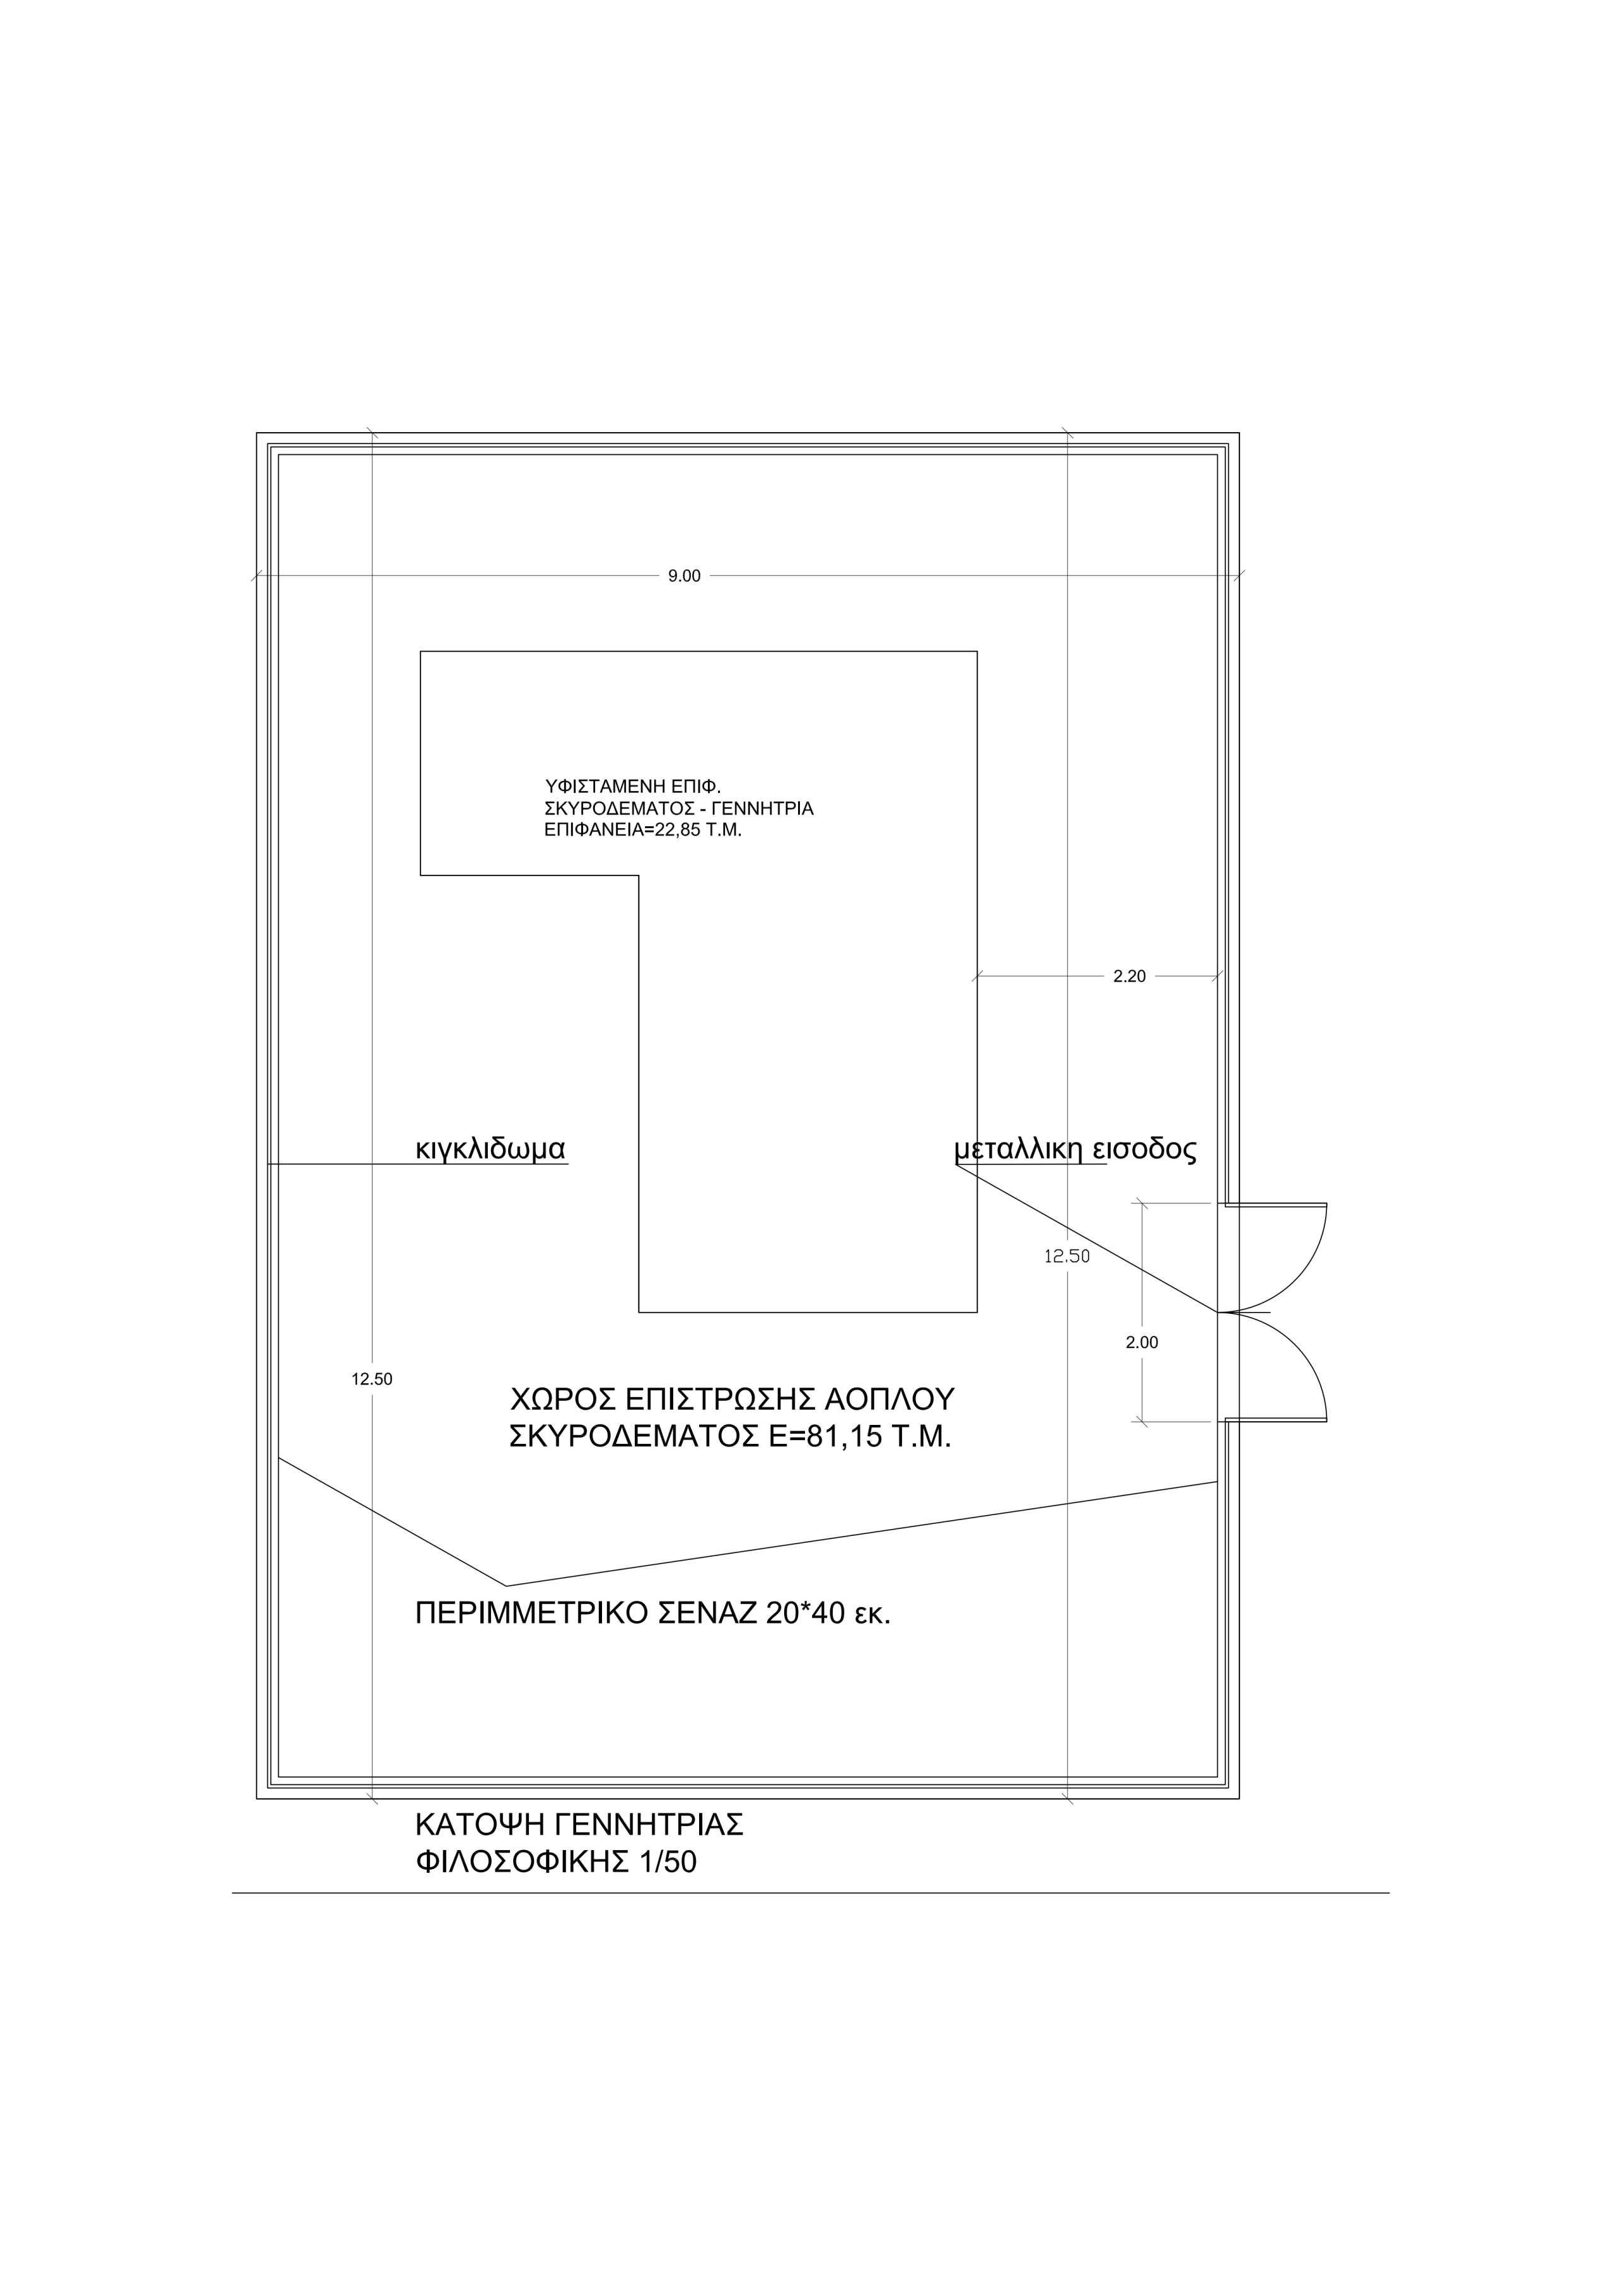
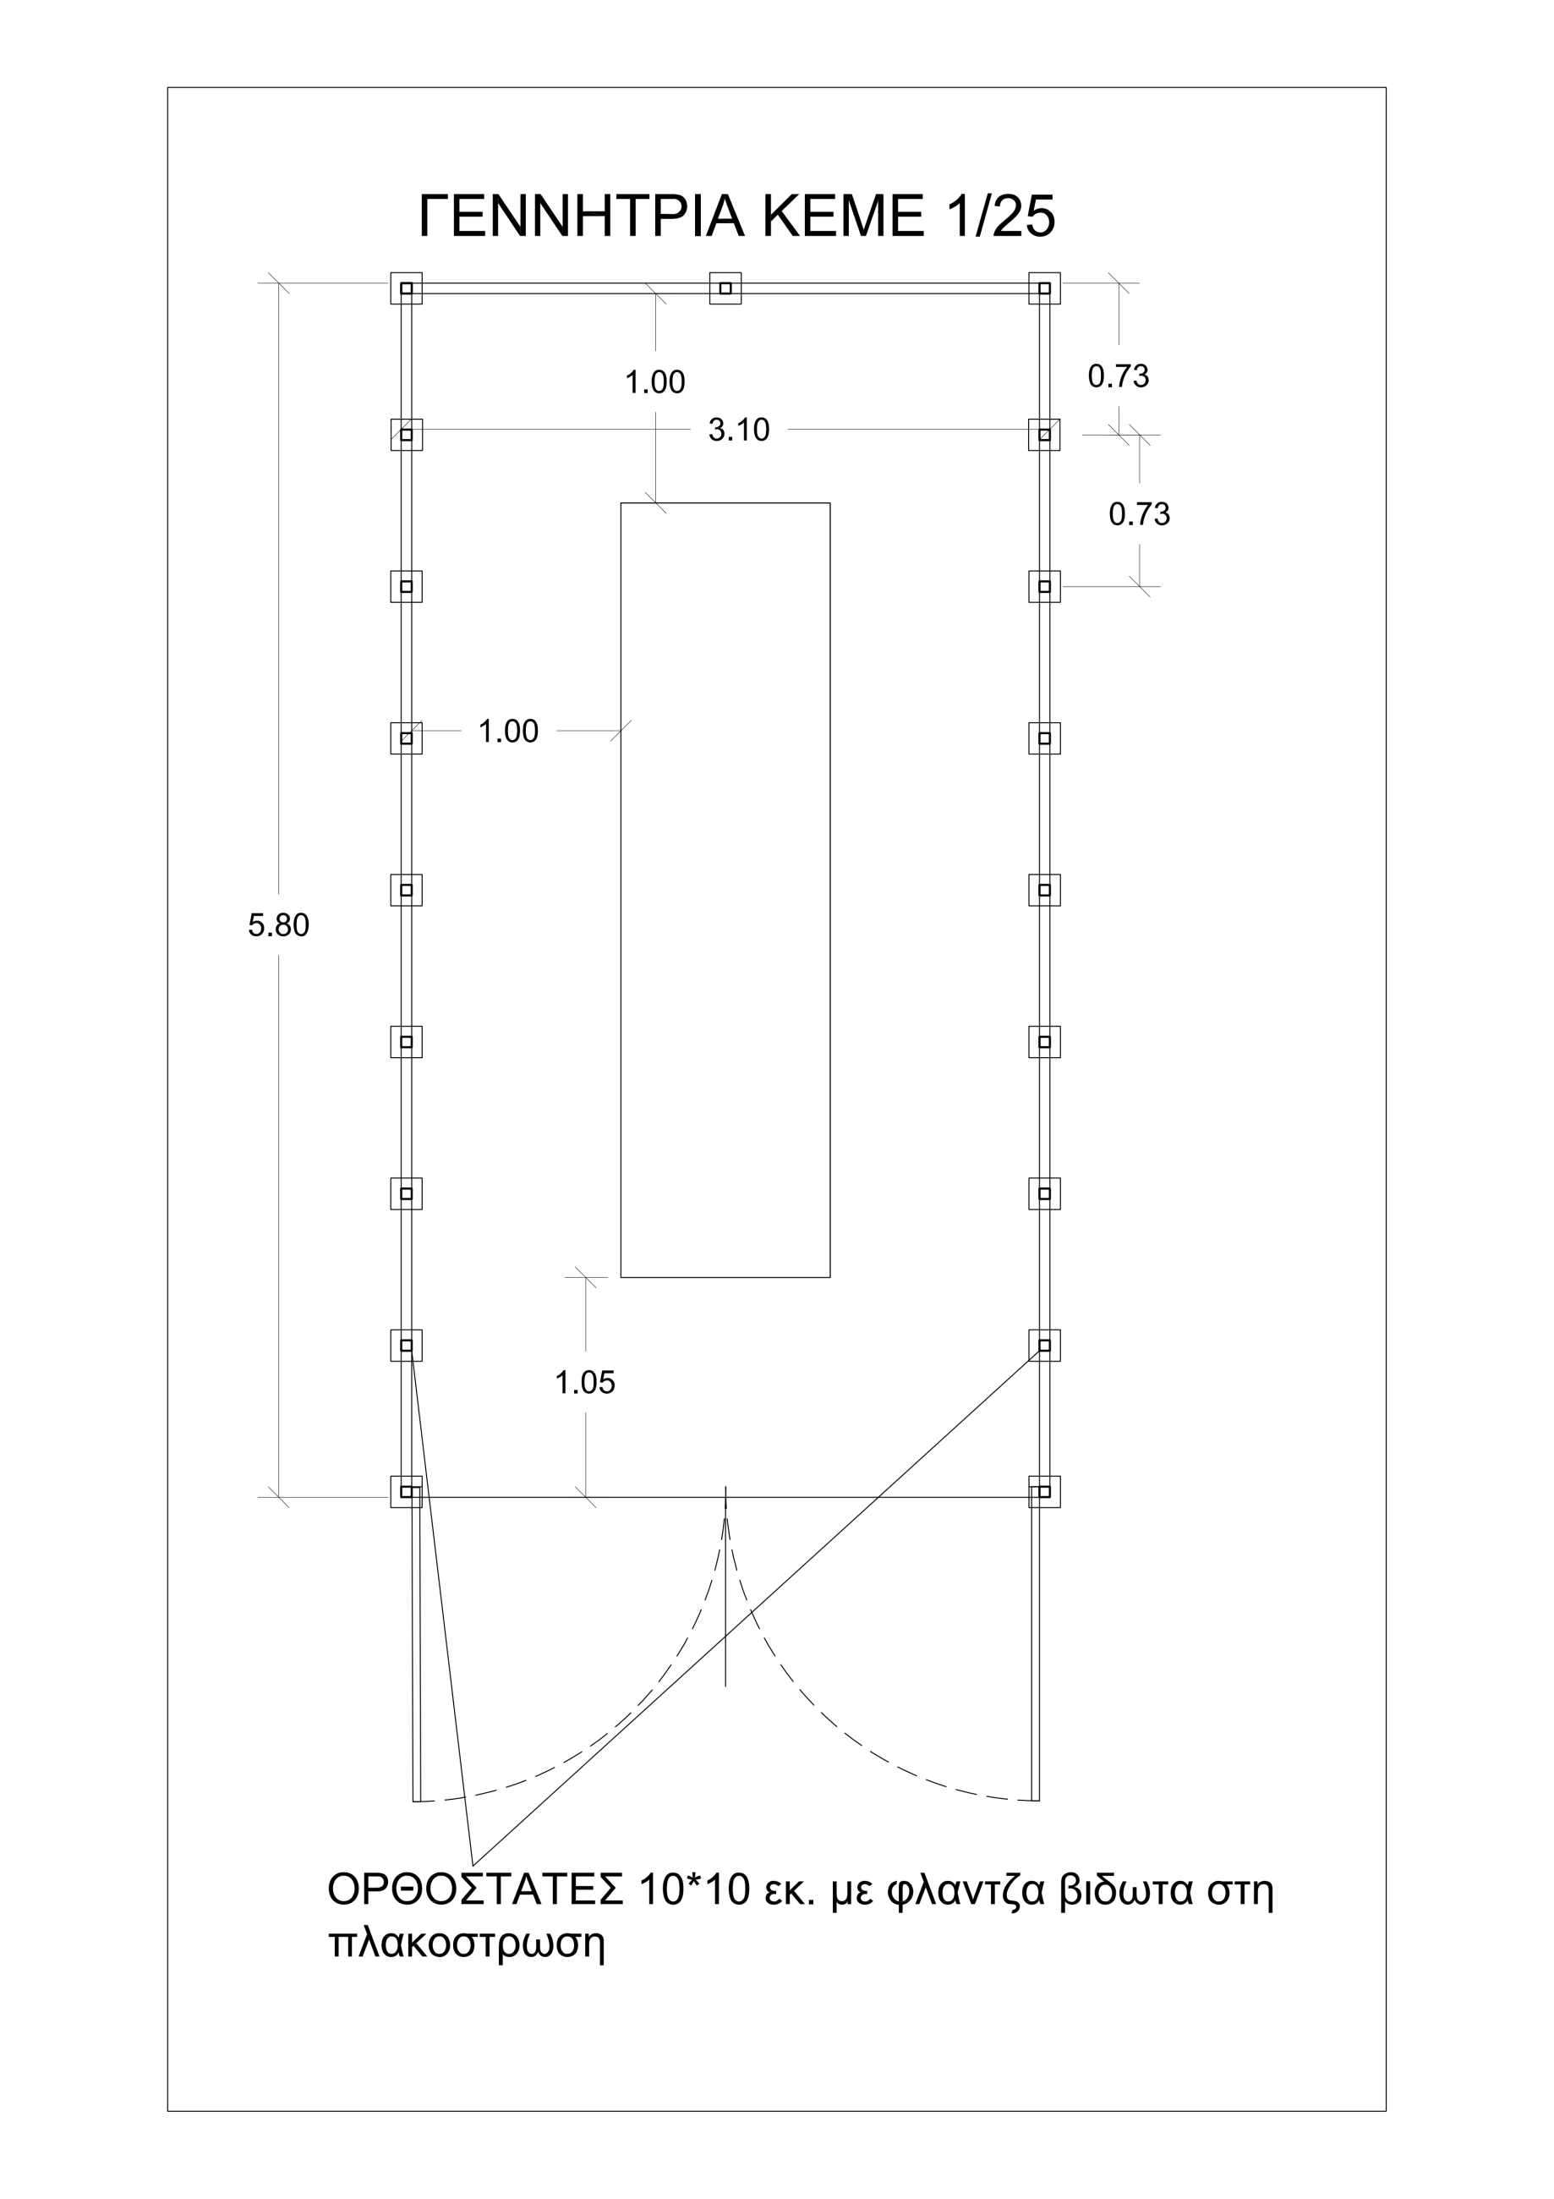
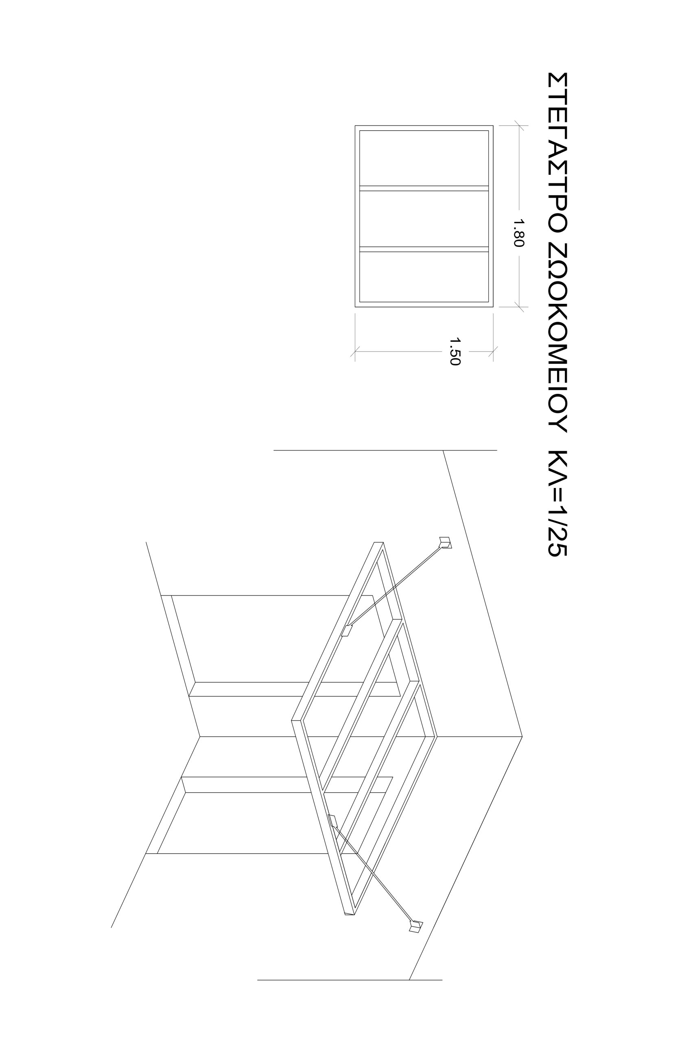
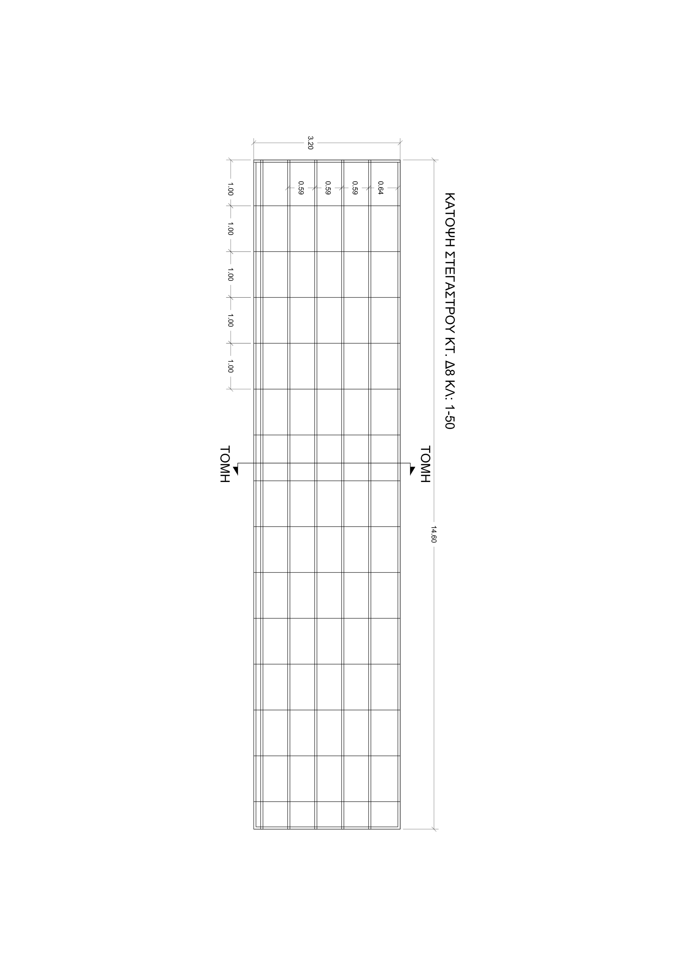
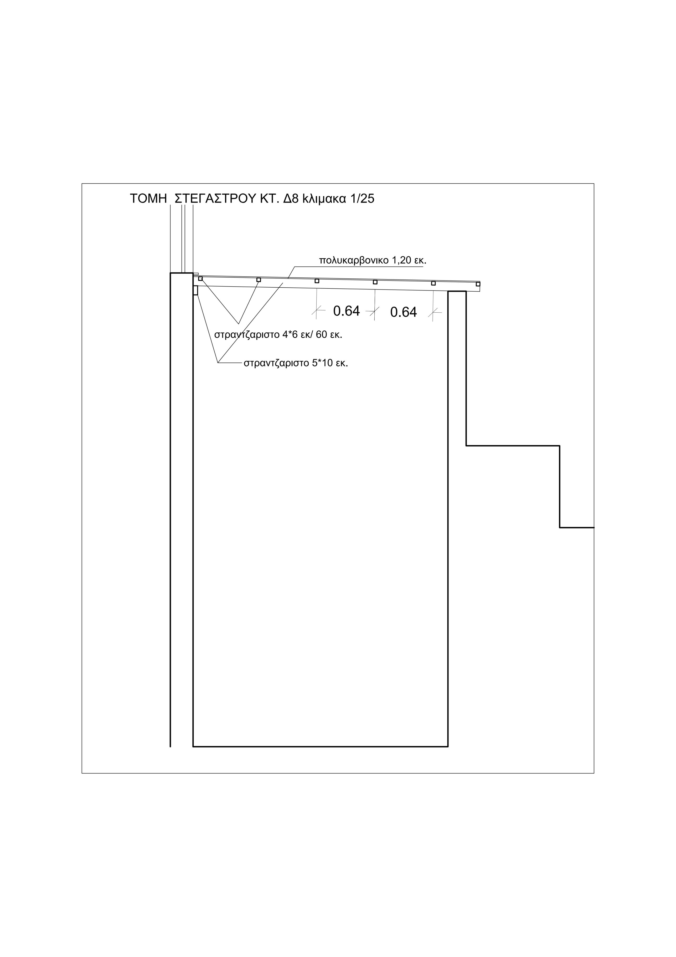
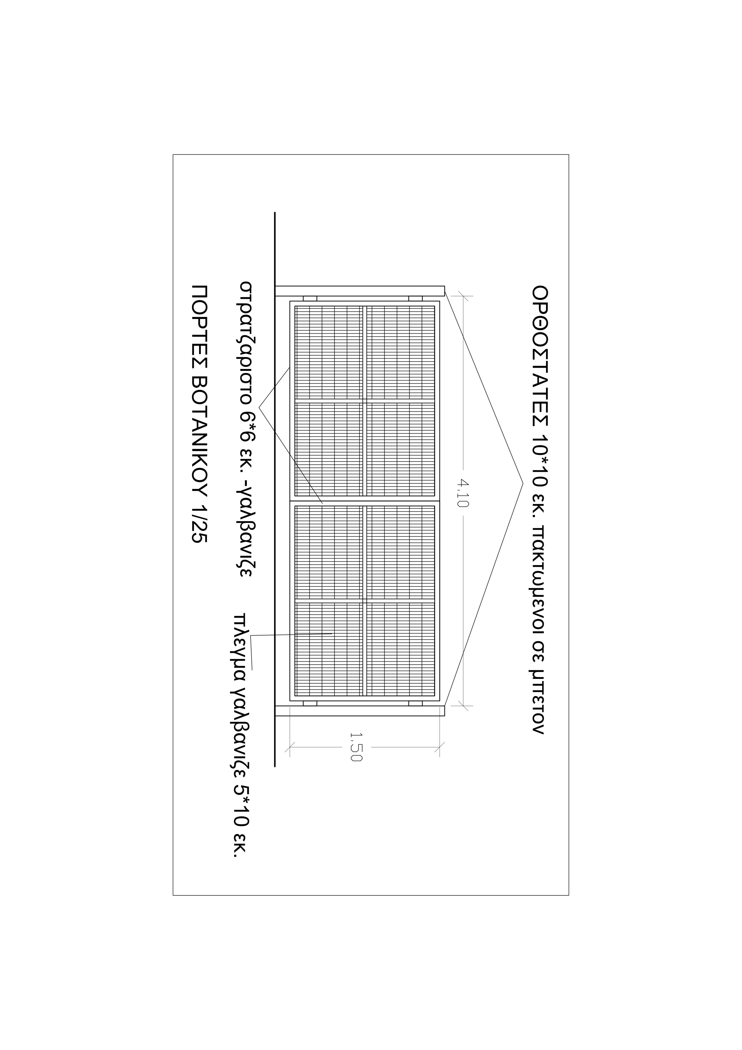
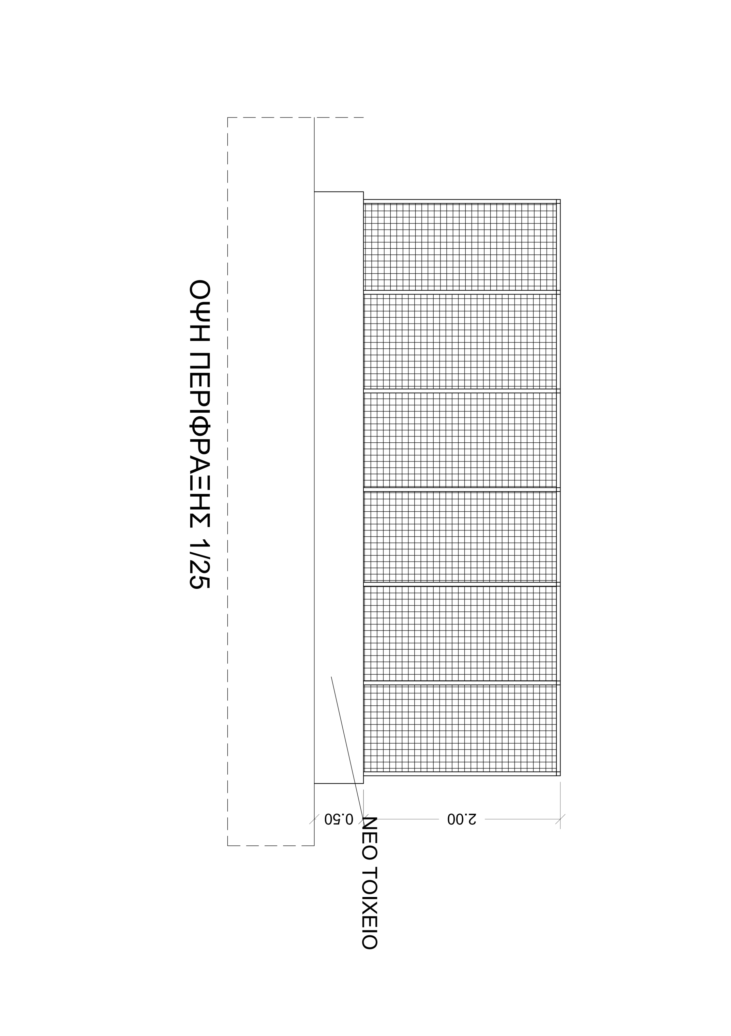
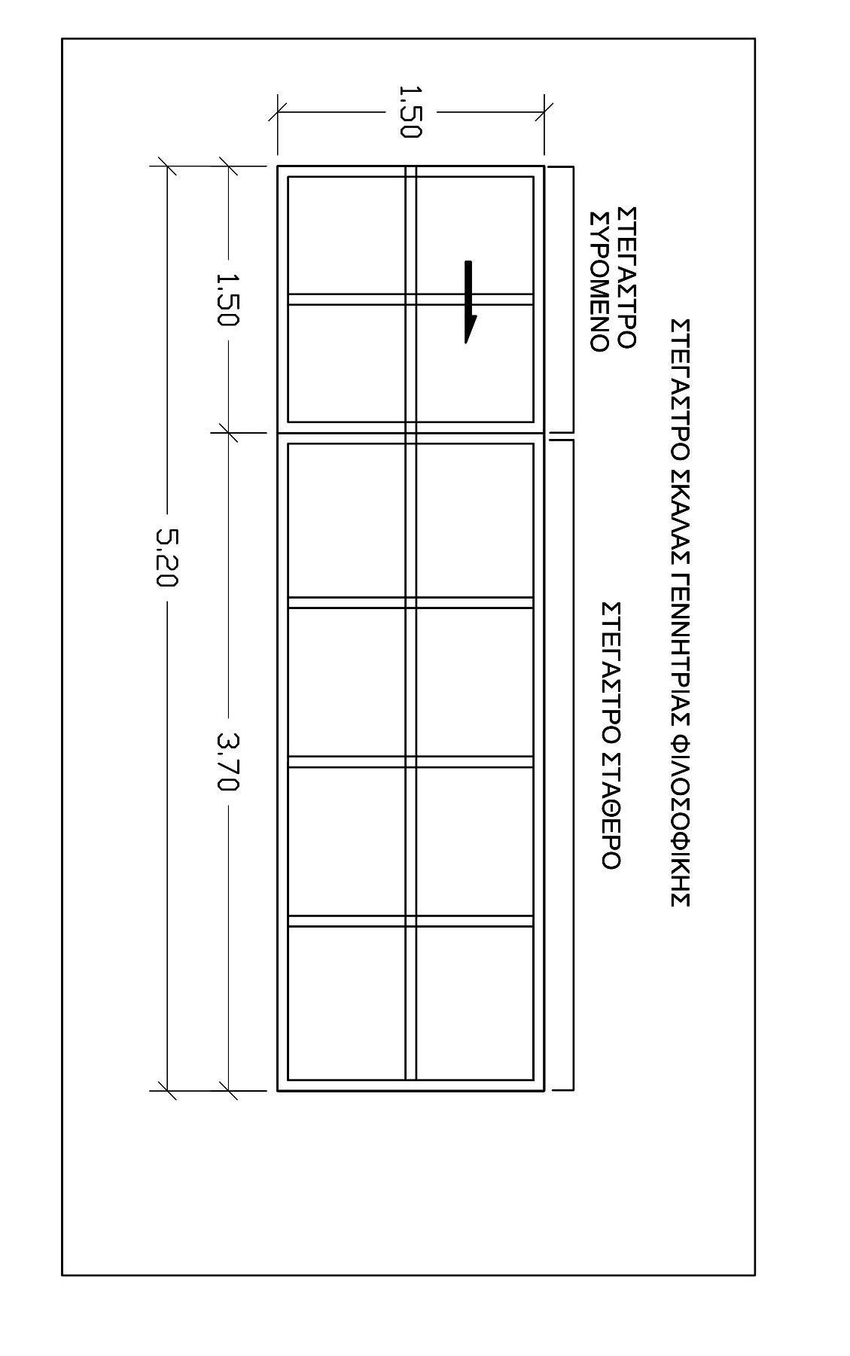
ΔΙΚΑΙΟΛΟΓΗΤΙΚΑ για τη συμμετοχή.
Α. Πιστοποιητικό του αντίστοιχου Επιμελητηρίου επί ποινή αποκλεισμού (Τεχνικό ή Νομαρχιακό ή Εμπορικό) με το οποίο θα πιστοποιείται η εγγραφή του, το ειδικό επάγγελμά του κατά την ημέρα διενέργειας του διαγωνισμού και ότι εξακολουθεί να παραμένει. Στην περίπτωση εγγραφής μόνο στο εμπορικό επιμελητήριο απαραίτητη προϋπόθεση είναι η αναγραφή των σχετικών ΚΑΔ όλων των υλικών-εργασιών που είναι ζητούμενα στην παρούσα.
Β. Υπεύθυνη δήλωση του Ν.1599/1986 επί ποινή αποκλεισμού στην οποία θα αναφέρεται :
α) ότι αποδέχονται πλήρως όλους τους όρους της διακήρυξης και των παραρτημάτων της
β) ότι θα βεβαιώνεται η νομιμότητα και η καταλληλότητα του προσωπικού που απασχολεί για την εκτέλεση των εργασιών και ότι θα έχει την αποκλειστική ευθύνη για την τήρηση των απαιτούμενων μέτρων για την ασφάλεια του προσωπικού του και την ύπαρξη καταλλήλων Μέσων Ατομικής Προστασίας και εργαλείων και φέρει ακέραια την ευθύνη για τυχόν ατύχημα του προσωπικού.
γ) να δηλώνεται ότι μέχρι και την ημέρα υποβολής της προσφοράς του, δεν βρίσκεται σε μία από τις καταστάσεις των άρθρων 73 και 74 του Ν. 4412/2016 για τις οποίες αποκλείεται ή μπορεί να αποκλεισθεί
δ) να δηλώνεται ότι εφόσον του ζητηθεί, θα προσκομίσει όλα τα αποδεικτικά των παραπάνω στοιχείων έγγραφα
Το Πανεπιστήμιο Κρήτης δύναται να ζητήσει από τον προσφέροντα, σε οποιοδήποτε σημείο κατά τη διάρκεια της διαδικασίας, όλα ή ορισμένα από τα δικαιολογητικά του άρθρου 80 του Ν. 4412/2016 ως απόδειξη της μη ύπαρξης λόγων αποκλεισμού.
Γ. Τα αποδεικτικά έγγραφα νομιμοποίησης επί ποινή αποκλεισμού του προσφέροντος νομικού προσώπου (στοιχεία ταυτοποίησης σε περίπτωση φυσικού προσώπου και ιδρυτικό καταστατικό σε περίπτωση νομικού προσώπου) και παραστατικό εκπροσώπησης, αν ο προσφέρων συμμετέχει με εκπρόσωπό του.
Δ. Αποδεικτικό φορολογικής και ασφαλιστικής ενημερότητας επί ποινή αποκλεισμού, η ισχύς των οποίων πρέπει να καλύπτει την ημερομηνία διενέργειας του διαγωνισμού.
Ε. Ποινικό μητρώο επί ποινή αποκλεισμού, η ισχύς του οποίου πρέπει να καλύπτει την ημερομηνία του διαγωνισμού.
ΣΤ. Οι υποψήφιοι ανάδοχοι θα πρέπει επί ποινή αποκλεισμού να προσκομίσουν βεβαίωση της Τεχνικής Υπηρεσίας του Ιδρύματος, στην οποία θα αναγράφεται ότι ο υποψήφιος ανάδοχος ή εξουσιοδοτηθείς εκπρόσωπός του με θεωρημένο το γνήσιο της υπογραφής, έχει λάβει γνώση των τοπικών συνθηκών της προμήθειας. Οι υποψήφιοι ανάδοχοι ή οι εξουσιοδοτηθέντες εκπρόσωποί τους, θα μπορούν να λάβουν γνώση των συνθηκών, κατόπιν συνεννόησης με τον αρμόδιο υπάλληλο της Τεχνικής Υπηρεσίας κατά τις εργάσιμες ημέρες και ώρες, δύο (2) ημέρες τουλάχιστον, πριν από την ημέρα κατάθεσης της προσφοράς (τηλ. Επικοινωνίας 2831077954, 2831077747).

Ζ. Κλειστός φάκελος με την ένδειξη «ΤΕΧΝΙΚΗ ΠΡΟΣΦΟΡΑ» ο οποίος περιλαμβάνει απαραίτητα και επί ποινής αποκλεισμού, με κατάθεση εντός του φακέλου ΤΕΧΝΙΚΗΣ ΠΡΟΣΦΟΡΑΣ την προτεινόμενη ισοδύναμη τεχνική λύση (περιγραφή υλικών που θα χρησιμοποιηθούν με επισύναψη των εγγράφων που απαιτούνται) και προσκόμιση των παρακάτω :
- Το ζητούμενο CE, όπου απαιτείται
- Το ζητούμενο πιστοποιητικό ISO 9001:2015 όπου ζητείται.
- Υπεύθυνη δήλωση που θα αναφέρεται η απαιτούμενη εγγύηση τουλάχιστον πέντε (5) ετών για το πολυκαρβονικό και την εγκατάσταση του και δύο (2) ετών για τις υπόλοιπες προμήθειες (υλικά-εγκατάσταση).

Η. Κλειστός φάκελος με την ένδειξη «ΟΙΚΟΝΟΜΙΚΗ ΠΡΟΣΦΟΡΑ» ο οποίος περιλαμβάνει απαραίτητα και επί ποινής απόρριψης συμπληρωμένο το ΕΝΤΥΠΟ ΟΙΚΟΝΟΜΙΚΗΣ ΠΡΟΣΦΟΡΑΣ όπως δίνεται παρακάτω:
ΕΝΤΥΠΟ ΟΙΚΟΝΟΜΙΚΗΣ ΠΡΟΣΦΟΡΑΣ
Α/Α | Τύπος | Μον. Μέτρ. | Ποσότ. | Τιμή Μον.  € |  | Κόστος  €
1 | Προμήθεια και τοποθέτηση μεταλλικών στοιχείων περίφραξης και μεταλλικών στεγάστρων, σε χώρους της Πανεπιστημιούπολης Ρεθύμνου | τμχ | 1
ΑΘΡΟΙΣΜΑ
ΦΠΑ |  |  |  |  | 24,00%
ΤΕΛΙΚΟ ΣΥΝΟΛΟ
Οι προσφερόμενες τιμές περιλαμβάνουν το σύνολο των επιβαρύνσεων: το κόστος του προϊόντος, το κόστος μεταφοράς, εγκατάστασης και ένταξής του στο χώρο που θα υποδειχθεί, τις τυχόν υπέρ τρίτων κρατήσεις, έξοδα μεταφοράς, εγκατάστασης και κάθε τέλος, δασμό, ασφάλιστρα ή επιβάρυνση.
Οι προσφερόμενες τιμές είναι δεσμευτικές και σταθερές καθ’ όλη τη διάρκεια της σύμβασης και δεν αναπροσαρμόζονται, δοθέντος ότι ο ανάδοχος θεωρεί τον κίνδυνο απρόοπτου μεταβολής των οικονομικών συνθηκών ως ενδεχόμενο και τον αποδέχεται. Προσφορά που θέτει όρο αναπροσαρμογής απορρίπτεται ως απαράδεκτη.
Προσφορά που καταλήγει σε συνολική τιμή συμπεριλαμβανομένου του Φ.Π.Α. μεγαλύτερη του προϋπολογισμού του διαγωνισμού απορρίπτεται ως απαράδεκτη.
Σε περίπτωση που από την προσφορά δεν προκύπτει με σαφήνεια η προσφερόμενη τιμή, η προσφορά απορρίπτεται ως απαράδεκτη. Ομοίως και σε περίπτωση που η προσφορά παραλείπει τιμές ή περιλαμβάνει αντιφατικά στοιχεία τιμών που καθιστούν την προσφορά ανεπίδεκτη εκτίμησης ή καταλείπει αμφιβολία ως προς την προσφερόμενη τιμή.
Προσφορές που θα περιλαμβάνουν σχόλια, αιρέσεις, ή όρους θα θεωρηθούν ως επιφυλάξεις επί των όρων του Διαγωνισμού και θα απορριφθούν.

Θ. ΧΡΟΝΟΣ ΙΣΧΥΟΣ ΠΡΟΣΦΟΡΩΝ
Οι προσφορές ισχύουν και δεσμεύουν το συμμετέχοντα επί εκατόν είκοσι (120) ημερολογιακές ημέρες από την επομένη της διενέργειας του διαγωνισμού. Προσφορά που ορίζει μικρότερο χρόνο ισχύος απορρίπτεται ως απαράδεκτη.
Ι. ΠΑΡΑΔΟΣΗ – ΔΙΑΡΚΕΙΑ ΣΥΜΒΑΣΗΣ
Οι απαιτούμενες προμήθειες υλικών και εργασιών θα πραγματοποιηθούν αμέσως μετά την υπογραφή της σύμβασης και σε συνεννόηση με την Τεχνική Υπηρεσία.
Η διάρκεια της προμήθειας - εγκατάστασης υπολογίζεται σε ενενήντα ημέρες (90) από την ημερομηνία υπογραφής της σύμβασης.
Η Υπηρεσία έχει το δικαίωμα να διακόψει την προμήθεια των υπηρεσιών και υλικών για όσο χρονικό διάστημα κρίνει απαραίτητο λόγω απρόβλεπτων συνθηκών (καιρικές συνθήκες, κ.α.) που θα δημιουργούν πρόβλημα στην εκτέλεση της. Ο χρόνος αυτός δεν θα προσμετρείται στο χρόνο παράδοσης.
Τυχόν ελαττωματικά είδη και υπηρεσίες που δεν καλύπτουν τις τεχνικές προδιαγραφές, δεν θα παραλαμβάνονται από την υπηρεσία µας µε ευθύνη του Αναδόχου, χωρίς καµία οικονοµική επιβάρυνση του Π.Κ. και θα αντικαθίστανται άµεσα από τον Ανάδοχο. Στην περίπτωση που παρατηρηθούν διαφορές ή αποκλίσεις από τις τεχνικές προδιαγραφές η υπηρεσία έχει το δικαίωµα να απορρίψει µέρος ή το σύνολο της ποσότητας υλικών και να ζητήσει την άµεση αντικατάστασή τους µε είδη που να συμφωνούν απόλυτα µε τις τεχνικές προδιαγραφές.
Η Υπηρεσία θα εκτελεί συνεχείς ελέγχους σε όλα τα στάδια. Θα βεβαιώνει την σωστή εφαρμογή και θα επιτρέπει την συνέχιση των εργασιών (γραπτώς ή προφορικώς) αλλιώς θα επαναλαμβάνεται η εφαρμογή.
Η οριστική παραλαβή θα γίνει αφού παραδοθούν όλα τα υλικά και οι εργασίες περαιωμένα

Κ. ΕΓΓΥΗΣΕΙΣ
α) Απαιτείται εγγυητική επιστολή συμμετοχής Οι υποψήφιοι θα πρέπει επί ποινή αποκλεισμού να προσκομίσουν Εγγυητική επιστολή συμμετοχής: Η εγγύηση αυτή εκδίδεται υπέρ του συμμετέχοντος για ποσό που αντιστοιχεί σε ποσοστό 2% της προεκτιμώμενης αξίας της σύμβασης εκτός ΦΠΑ.
Η εγγύηση πρέπει να ισχύει τουλάχιστον επί ένα μήνα μετά τη λήξη του χρόνου ισχύος της προσφοράς που ζητά η διακήρυξη.
β) Απαιτείται εγγυητική επιστολή καλής εκτέλεσης. Μετά την κατακύρωση, ο Ανάδοχος θα πρέπει να προσκομίσει εγγυητική επιστολή καλής εκτέλεσης το ύψος της οποίας καθορίζεται σε ποσοστό 5% επί της αξίας της σύμβασης χωρίς να υπολογίζεται ο ΦΠΑ. Η εγγύηση καλής εκτέλεσης θα έχει διάρκεια 100 ημερών από την υπογραφή της σύμβασης (Ν. 4412/2016 άρθρο 72).
γ) Απαιτείται εγγυητική επιστολή καλής λειτουργίας. Μετά την οριστική παραλαβή των υλικών εγκατάστασης κ.λ.π. και πριν την λήξη της εγγυητικής επιστολής καλής εκτέλεσης, ο Ανάδοχος θα πρέπει κατά την επιστροφή της εγγυητικής επιστολής καλής εκτέλεσης να προσκομίσει εγγυητική επιστολή καλής λειτουργίας, το ύψος της οποίας καθορίζεται στο ποσό των το ύψος της οποίας καθορίζεται στο ποσό των 2.500,00€ και η διάρκειά της σε 24μήνες από την ημερομηνία έκδοσής της. (Ν. 4412/2016 άρθρο 72 παρ. 2)

ΤΥΠΟΠΟΙΗΜΕΝΟ ΕΝΤΥΠΟ ΥΠΕΥΘΥΝΗΣ ΔΗΛΩΣΗΣ (TEΥΔ)
[άρθρου 79 παρ. 4 ν. 4412/2016 (Α 147)]
για διαδικασίες σύναψης δημόσιας σύμβασης κάτω των ορίων των οδηγιών

Μέρος Ι: Πληροφορίες σχετικά με την αναθέτουσα αρχή/αναθέτοντα φορέα και τη διαδικασία ανάθεσης
Παροχή πληροφοριών δημοσίευσης σε εθνικό επίπεδο, με τις οποίες είναι δυνατή η αδιαμφισβήτητη ταυτοποίηση της διαδικασίας σύναψης δημόσιας σύμβασης:
Α: Ονομασία, διεύθυνση και στοιχεία επικοινωνίας της αναθέτουσας αρχής (αα)/ αναθέτοντα φορέα (αφ)
- Ονομασία: ΠΑΝΕΠΙΣΤΗΜΙΟ ΚΡΗΤΗΣ
- Κωδικός Αναθέτουσας Αρχής / Αναθέτοντα Φορέα ΚΗΜΔΗΣ : 1866
- Ταχυδρομική διεύθυνση / Πόλη / Ταχ. Κωδικός: ΠΑΝΕΠΙΣΤΗΜΙΟΥΠΟΛΗ ΡΕΘΥΜΝΟΥ, Τ.Κ. 74100
- Αρμόδιος για πληροφορίες: Κ. ΚΑΡΝΙΑΒΟΥΡΑ
- Τηλέφωνο: 28310-77940
- Ηλ. ταχυδρομείο: karniaboyra@admin.uoc.gr
- Διεύθυνση στο Διαδίκτυο (διεύθυνση δικτυακού τόπου) : www.uoc.gr
Β: Πληροφορίες σχετικά με τη διαδικασία σύναψης σύμβασης
- Τίτλος ή σύντομη περιγραφή της δημόσιας σύμβασης (συμπεριλαμβανομένου του σχετικού CPV):. «Προμήθεια και τοποθέτηση μεταλλικών στοιχείων περίφραξης και μεταλλικών στεγάστρων, σε χώρους της Πανεπιστημιoύπολης Ρεθύμνου» CPVS: 34928200-0 Περιφράξεις
Η σύμβαση αναφέρεται σε έργα, προμήθειες, ή υπηρεσίες : ΠΡΟΜΗΘΕΙΑ
- Αριθμός αναφοράς που αποδίδεται στον φάκελο από την αναθέτουσα αρχή (εάν υπάρχει): 14660/2019

ΟΛΕΣ ΟΙ ΥΠΟΛΟΙΠΕΣ ΠΛΗΡΟΦΟΡΙΕΣ ΣΕ ΚΑΘΕ ΕΝΟΤΗΤΑ ΤΟΥ ΤΕΥΔ ΘΑ ΠΡΕΠΕΙ ΝΑ ΣΥΜΠΛΗΡΩΘΟΥΝ ΑΠΟ ΤΟΝ ΟΙΚΟΝΟΜΙΚΟ ΦΟΡΕΑ
ΕΦΟΣΟΝ ΓΙΝΕΤΑΙ ΑΝΑΦΟΡΑ ΣΕ ΑΥΤΕΣ ΚΑΙ ΕΝΤΟΣ ΤΗΣ ΠΡΟΚΗΡΥΞΗΣ - ΠΡΟΣΚΛΗΣΗΣ
Μέρος II: Πληροφορίες σχετικά με τον οικονομικό φορέα
Α: Πληροφορίες σχετικά με τον οικονομικό φορέα
Στοιχεία αναγνώρισης: | Απάντηση:
Πλήρης Επωνυμία: | [ ]
Αριθμός φορολογικού μητρώου (ΑΦΜ):  Εάν δεν υπάρχει ΑΦΜ στη χώρα εγκατάστασης του οικονομικού φορέα, αναφέρετε άλλον εθνικό αριθμό ταυτοποίησης, εφόσον απαιτείται και υπάρχει | [ ]
Ταχυδρομική διεύθυνση: | [……]
Αρμόδιος ή αρμόδιοι :  Τηλέφωνο:  Ηλ. ταχυδρομείο:  Διεύθυνση στο Διαδίκτυο (διεύθυνση δικτυακού τόπου) (εάν υπάρχει): | [……]  [……]  [……]  [……]
Γενικές πληροφορίες: | Απάντηση:
Ο οικονομικός φορέας είναι πολύ μικρή, μικρή ή μεσαία επιχείρηση;
Μόνο σε περίπτωση προμήθειας κατ᾽ αποκλειστικότητα, του άρθρου 20: ο οικονομικός φορέας είναι προστατευόμενο εργαστήριο, «κοινωνική επιχείρηση» ή προβλέπει την εκτέλεση συμβάσεων στο πλαίσιο προγραμμάτων προστατευόμενης απασχόλησης;  Εάν ναι, ποιο είναι το αντίστοιχο ποσοστό των εργαζομένων με αναπηρία ή μειονεκτούντων εργαζομένων;  Εφόσον απαιτείται, προσδιορίστε σε ποια κατηγορία ή κατηγορίες εργαζομένων με αναπηρία ή μειονεκτούντων εργαζομένων ανήκουν οι απασχολούμενοι. | [ ] Ναι [] Όχι  [...............]  […...............]  [….]
Κατά περίπτωση, ο οικονομικός φορέας είναι εγγεγραμμένος σε επίσημο κατάλογο/Μητρώο εγκεκριμένων οικονομικών φορέων ή διαθέτει ισοδύναμο πιστοποιητικό (π.χ. βάσει εθνικού συστήματος (προ)επιλογής); | [] Ναι [] Όχι [] Άνευ αντικειμένου
Εάν ναι:  Απαντήστε στα υπόλοιπα τμήματα της παρούσας ενότητας, στην ενότητα Β και, όπου απαιτείται, στην ενότητα Γ του παρόντος μέρους, συμπληρώστε το μέρος V κατά περίπτωση, και σε κάθε περίπτωση συμπληρώστε και υπογράψτε το μέρος VI.  α) Αναφέρετε την ονομασία του καταλόγου ή του πιστοποιητικού και τον σχετικό αριθμό εγγραφής ή πιστοποίησης, κατά περίπτωση:  β) Εάν το πιστοποιητικό εγγραφής ή η πιστοποίηση διατίθεται ηλεκτρονικά, αναφέρετε:  γ) Αναφέρετε τα δικαιολογητικά στα οποία βασίζεται η εγγραφή ή η πιστοποίηση και, κατά περίπτωση, την κατάταξη στον επίσημο κατάλογο:  δ) Η εγγραφή ή η πιστοποίηση καλύπτει όλα τα απαιτούμενα κριτήρια επιλογής;  Εάν όχι:  Επιπροσθέτως, συμπληρώστε τις πληροφορίες που λείπουν στο μέρος IV, ενότητες Α, Β, Γ, ή Δ κατά περίπτωση ΜΟΝΟ εφόσον αυτό απαιτείται στη σχετική διακήρυξη ή στα έγγραφα της σύμβασης: | α) [……]  β) (διαδικτυακή διεύθυνση, αρχή ή φορέας έκδοσης, επακριβή στοιχεία αναφοράς των εγγράφων):[……][……][……][……]  γ) [……]  δ) [] Ναι [] Όχι
Τρόπος συμμετοχής: | Απάντηση:
Ο οικονομικός φορέας συμμετέχει στη διαδικασία σύναψης δημόσιας σύμβασης από κοινού με άλλους; | [] Ναι [] Όχι
Εάν ναι, μεριμνήστε για την υποβολή χωριστού εντύπου ΤΕΥΔ από τους άλλους εμπλεκόμενους οικονομικούς φορείς.
Εάν ναι:  α) Αναφέρετε τον ρόλο του οικονομικού φορέα στην ένωση ή κοινοπραξία (επικεφαλής, υπεύθυνος για συγκεκριμένα καθήκοντα …):  β) Προσδιορίστε τους άλλους οικονομικούς φορείς που συμμετέχουν από κοινού στη διαδικασία σύναψης δημόσιας σύμβασης:  γ) Κατά περίπτωση, επωνυμία της συμμετέχουσας ένωσης ή κοινοπραξίας. | α) [……]  β) [……]  γ) [……]
Τμήματα | Απάντηση:
Κατά περίπτωση, αναφορά του τμήματος ή των τμημάτων για τα οποία ο οικονομικός φορέας επιθυμεί να υποβάλει προσφορά. | [ ]

Β: Πληροφορίες σχετικά με τους νόμιμους εκπροσώπους του οικονομικού φορέα
Κατά περίπτωση, αναφέρετε το όνομα και τη διεύθυνση του προσώπου ή των προσώπων που είναι αρμόδια/εξουσιοδοτημένα να εκπροσωπούν τον οικονομικό φορέα για τους σκοπούς της παρούσας διαδικασίας ανάθεσης δημόσιας σύμβασης:
Εκπροσώπηση, εάν υπάρχει: | Απάντηση:
Ονοματεπώνυμο  συνοδευόμενο από την ημερομηνία και τον τόπο γέννησης εφόσον απαιτείται: | [……]  [……]
Θέση/Ενεργών υπό την ιδιότητα | [……]
Ταχυδρομική διεύθυνση: | [……]
Τηλέφωνο: | [……]
Ηλ. ταχυδρομείο: | [……]
Εάν χρειάζεται, δώστε λεπτομερή στοιχεία σχετικά με την εκπροσώπηση (τις μορφές της, την έκταση, τον σκοπό …): | [……]

Γ: Πληροφορίες σχετικά με τη στήριξη στις ικανότητες άλλων ΦΟΡΕΩΝ
Στήριξη: | Απάντηση:
Ο οικονομικός φορέας στηρίζεται στις ικανότητες άλλων οικονομικών φορέων προκειμένου να ανταποκριθεί στα κριτήρια επιλογής που καθορίζονται στο μέρος IV και στα (τυχόν) κριτήρια και κανόνες που καθορίζονται στο μέρος V κατωτέρω; | []Ναι []Όχι
Εάν ναι, επισυνάψτε χωριστό έντυπο ΤΕΥΔ με τις πληροφορίες που απαιτούνται σύμφωνα με τις ενότητες Α και Β του παρόντος μέρους και σύμφωνα με το μέρος ΙΙΙ, για κάθε ένα από τους σχετικούς φορείς, δεόντως συμπληρωμένο και υπογεγραμμένο από τους νομίμους εκπροσώπους αυτών.
Επισημαίνεται ότι θα πρέπει να περιλαμβάνονται επίσης το τεχνικό προσωπικό ή οι τεχνικές υπηρεσίες, είτε ανήκουν απευθείας στην επιχείρηση του οικονομικού φορέα είτε όχι, ιδίως οι υπεύθυνοι για τον έλεγχο της ποιότητας και, όταν πρόκειται για δημόσιες συμβάσεις έργων, το τεχνικό προσωπικό ή οι τεχνικές υπηρεσίες που θα έχει στη διάθεσή του ο οικονομικός φορέας για την εκτέλεση της σύμβασης.
Εφόσον είναι σχετικές για την ειδική ικανότητα ή ικανότητες στις οποίες στηρίζεται ο οικονομικός φορέας, παρακαλείσθε να συμπεριλάβετε τις πληροφορίες που απαιτούνται σύμφωνα με τα μέρη IV και V για κάθε ένα από τους οικονομικούς φορείς.

Δ: Πληροφορίες σχετικά με υπεργολάβους στην ικανότητα των οποίων δεν στηρίζεται ο οικονομικός φορέας
(Η παρούσα ενότητα συμπληρώνεται μόνον εφόσον οι σχετικές πληροφορίες απαιτούνται ρητώς από την αναθέτουσα αρχή ή τον αναθέτοντα φορέα)
Υπεργολαβική ανάθεση : | Απάντηση:
Ο οικονομικός φορέας προτίθεται να αναθέσει οποιοδήποτε μέρος της σύμβασης σε τρίτους υπό μορφή υπεργολαβίας; | []Ναι []Όχι  Εάν ναι παραθέστε κατάλογο των προτεινόμενων υπεργολάβων και το ποσοστό της σύμβασης που θα αναλάβουν:  […]
Εάν η αναθέτουσα αρχή ή ο αναθέτων φορέας ζητούν ρητώς αυτές τις πληροφορίες (κατ' εφαρμογή του άρθρου 131 παρ. 5 ή εφόσον ο προσφέρων / υποψήφιος οικονομικός φορέας προτίθεται να αναθέσει σε τρίτους υπό μορφή υπεργολαβίας τμήμα της σύμβασης που υπερβαίνει το ποσοστό του 30% της συνολικής αξίας της σύμβασης σύμφωνα με το άρθρο 131 παρ. 6 και 7, επιπλέον των πληροφοριών που προβλέπονται στην παρούσα ενότητα, παρακαλείσθε να παράσχετε τις πληροφορίες που απαιτούνται σύμφωνα με τις ενότητες Α και Β του παρόντος μέρους και σύμφωνα με το μέρος ΙΙΙ για κάθε υπεργολάβο (ή κατηγορία υπεργολάβων).
Μέρος III: Λόγοι αποκλεισμού
Α: Λόγοι αποκλεισμού που σχετίζονται με ποινικές καταδίκες
Στο άρθρο 73 παρ. 1 ορίζονται οι ακόλουθοι λόγοι αποκλεισμού:
- συμμετοχή σε εγκληματική οργάνωση·
- δωροδοκία,·
- απάτη·
- τρομοκρατικά εγκλήματα ή εγκλήματα συνδεόμενα με τρομοκρατικές δραστηριότητες·
- νομιμοποίηση εσόδων από παράνομες δραστηριότητες ή χρηματοδότηση της τρομοκρατίας·
- παιδική εργασία και άλλες μορφές εμπορίας ανθρώπων.
Λόγοι που σχετίζονται με ποινικές καταδίκες: | Απάντηση:
Υπάρχει τελεσίδικη καταδικαστική απόφαση εις βάρος του οικονομικού φορέα ή οποιουδήποτε προσώπου το οποίο είναι μέλος του διοικητικού, διευθυντικού ή εποπτικού του οργάνου ή έχει εξουσία εκπροσώπησης, λήψης αποφάσεων ή ελέγχου σε αυτό για έναν από τους λόγους που παρατίθενται ανωτέρω (σημεία 1-6), ή καταδικαστική απόφαση η οποία έχει εκδοθεί πριν από πέντε έτη κατά το μέγιστο ή στην οποία έχει οριστεί απευθείας περίοδος αποκλεισμού που εξακολουθεί να ισχύει; | [] Ναι [] Όχι  Εάν η σχετική τεκμηρίωση διατίθεται ηλεκτρονικά, αναφέρετε: (διαδικτυακή διεύθυνση, αρχή ή φορέας έκδοσης, επακριβή στοιχεία αναφοράς των εγγράφων):  [……][……][……][……]
Εάν ναι, αναφέρετε:  α) Ημερομηνία της καταδικαστικής απόφασης προσδιορίζοντας ποιο από τα σημεία 1 έως 6 αφορά και τον λόγο ή τους λόγους της καταδίκης,  β) Προσδιορίστε ποιος έχει καταδικαστεί [ ]·  γ) Εάν ορίζεται απευθείας στην καταδικαστική απόφαση: | α) Ημερομηνία:[ ],  σημείο-(-α): [ ],  λόγος(-οι):[ ]  β) [……]  γ) Διάρκεια της περιόδου αποκλεισμού [……] και σχετικό(-ά) σημείο(-α) [ ]  Εάν η σχετική τεκμηρίωση διατίθεται ηλεκτρονικά, αναφέρετε: (διαδικτυακή διεύθυνση, αρχή ή φορέας έκδοσης, επακριβή στοιχεία αναφοράς των εγγράφων):  [……][……][……][……]
Σε περίπτωση καταδικαστικής απόφασης, ο οικονομικός φορέας έχει λάβει μέτρα που να αποδεικνύουν την αξιοπιστία του παρά την ύπαρξη σχετικού λόγου αποκλεισμού («αυτοκάθαρση»); | [] Ναι [] Όχι
Εάν ναι, περιγράψτε τα μέτρα που λήφθηκαν: | [……]

Β: Λόγοι που σχετίζονται με την καταβολή φόρων ή εισφορών κοινωνικής ασφάλισης
Πληρωμή φόρων ή εισφορών κοινωνικής ασφάλισης: | Απάντηση:
1) Ο οικονομικός φορέας έχει εκπληρώσει όλες τις υποχρεώσεις του όσον αφορά την πληρωμή φόρων ή εισφορών κοινωνικής ασφάλισης, στην Ελλάδα και στη χώρα στην οποία είναι τυχόν εγκατεστημένος ; | [] Ναι [] Όχι
Εάν όχι αναφέρετε:  α) Χώρα ή κράτος μέλος για το οποίο πρόκειται:  β) Ποιο είναι το σχετικό ποσό;  γ)Πως διαπιστώθηκε η αθέτηση των υποχρεώσεων;  1) Μέσω δικαστικής ή διοικητικής απόφασης;  - Η εν λόγω απόφαση είναι τελεσίδικη και δεσμευτική;  - Αναφέρατε την ημερομηνία καταδίκης ή έκδοσης απόφασης  - Σε περίπτωση καταδικαστικής απόφασης, εφόσον ορίζεται απευθείας σε αυτήν, τη διάρκεια της περιόδου αποκλεισμού:  2) Με άλλα μέσα; Διευκρινήστε:  δ) Ο οικονομικός φορέας έχει εκπληρώσει τις υποχρεώσεις του είτε καταβάλλοντας τους φόρους ή τις εισφορές κοινωνικής ασφάλισης που οφείλει συμπεριλαμβανόμενων κατά περίπτωση, των δεδουλευμένων τόκων ή των προστίμων, είτε υπαγόμενος σε δεσμευτικό διακανονισμό για την καταβολή τους ;
  ΦΟΡΟΙ | ΕΙΣΦΟΡΕΣ ΚΟΙΝΩΝΙΚΗΣ ΑΣΦΑΛΙΣΗΣ
  α)[……]·  β)[……]  γ.1) [] Ναι [] Όχι  -[] Ναι [] Όχι  -[……]·  -[……]·  γ.2)[……]·  δ) [] Ναι [] Όχι  Εάν ναι, να αναφερθούν λεπτομερείς πληροφορίες  [……] | α)[……]·  β)[……]  γ.1) [] Ναι [] Όχι  -[] Ναι [] Όχι  -[……]·  -[……]·  γ.2)[……]·  δ) [] Ναι [] Όχι  Εάν ναι, να αναφερθούν λεπτομερείς πληροφορίες  [……]
Εάν η σχετική τεκμηρίωση όσον αφορά την καταβολή των φόρων ή εισφορών κοινωνικής ασφάλισης διατίθεται ηλεκτρονικά, αναφέρετε: | (διαδικτυακή διεύθυνση, αρχή ή φορέας έκδοσης, επακριβή στοιχεία αναφοράς των εγγράφων):  [……][……][……]
Γ: Λόγοι που σχετίζονται με αφερεγγυότητα, σύγκρουση συμφερόντων ή επαγγελματικό παράπτωμα
Πληροφορίες σχετικά με πιθανή αφερεγγυότητα, σύγκρουση συμφερόντων ή επαγγελματικό παράπτωμα | Απάντηση:
Ο οικονομικός φορέας έχει, εν γνώσει του, αθετήσει τις υποχρεώσεις του στους τομείς του περιβαλλοντικού, κοινωνικού και εργατικού δικαίου; | [] Ναι [] Όχι
Εάν ναι, ο οικονομικός φορέας έχει λάβει μέτρα που να αποδεικνύουν την αξιοπιστία του παρά την ύπαρξη αυτού του λόγου αποκλεισμού («αυτοκάθαρση»);
[] Ναι [] Όχι
Εάν το έχει πράξει, περιγράψτε τα μέτρα που λήφθηκαν: […….............]
Βρίσκεται ο οικονομικός φορέας σε οποιαδήποτε από τις ακόλουθες καταστάσεις :  α) πτώχευση, ή  β) διαδικασία εξυγίανσης, ή  γ) ειδική εκκαθάριση, ή  δ) αναγκαστική διαχείριση από εκκαθαριστή ή από το δικαστήριο, ή  ε) έχει υπαχθεί σε διαδικασία πτωχευτικού συμβιβασμού, ή  στ) αναστολή επιχειρηματικών δραστηριοτήτων, ή  ζ) σε οποιαδήποτε ανάλογη κατάσταση προκύπτουσα από παρόμοια διαδικασία προβλεπόμενη σε εθνικές διατάξεις νόμου  Εάν ναι:  - Παραθέστε λεπτομερή στοιχεία:  - Διευκρινίστε τους λόγους για τους οποίους ωστόσο ο οικονομικός φορέας, θα δύναται να εκτελέσει τη σύμβαση, λαμβανόμενης υπόψη της εφαρμοστέας εθνικής νομοθεσίας και των μέτρων σχετικά με τη συνέχε συνέχιση της επιχειρηματικής του λειτουργίας υπό αυτές αυτές τις περιστάσεις  Εάν η σχετική τεκμηρίωση διατίθεται ηλεκτρονικά, αναφέρετε: | [] Ναι [] Όχι  -[.......................]  -[.......................]  (διαδικτυακή διεύθυνση, αρχή ή φορέας έκδοσης, επακριβή στοιχεία αναφοράς των εγγράφων): [……][……][……]
Έχει διαπράξει ο οικονομικός φορέας σοβαρό επαγγελματικό παράπτωμα;  Εάν ναι, να αναφερθούν λεπτομερείς πληροφορίες: | [] Ναι [] Όχι  [.......................]
Εάν ναι, έχει λάβει ο οικονομικός φορέας μέτρα αυτοκάθαρσης;
[] Ναι [] Όχι
Εάν το έχει πράξει, περιγράψτε τα μέτρα που λήφθηκαν:
[..........……]
Έχει συνάψει ο οικονομικός φορέας συμφωνίες με άλλους οικονομικούς φορείς με σκοπό τη στρέβλωση του ανταγωνισμού;  Εάν ναι, να αναφερθούν λεπτομερείς πληροφορίες: | [] Ναι [] Όχι  […...........]
Εάν ναι, έχει λάβει ο οικονομικός φορέας μέτρα αυτοκάθαρσης;
[] Ναι [] Όχι
Εάν το έχει πράξει, περιγράψτε τα μέτρα που λήφθηκαν:
[……]
Γνωρίζει ο οικονομικός φορέας την ύπαρξη τυχόν σύγκρουσης συμφερόντων, λόγω της συμμετοχής του στη διαδικασία ανάθεσης της σύμβασης;  Εάν ναι, να αναφερθούν λεπτομερείς πληροφορίες: | [] Ναι [] Όχι  [.........…]
Έχει παράσχει ο οικονομικός φορέας ή επιχείρηση συνδεδεμένη με αυτόν συμβουλές στην αναθέτουσα αρχή ή στον αναθέτοντα φορέα ή έχει με άλλο τρόπο αναμειχθεί στην προετοιμασία της διαδικασίας σύναψης της σύμβασης;  Εάν ναι, να αναφερθούν λεπτομερείς πληροφορίες: | [] Ναι [] Όχι  [...................…]
Έχει επιδείξει ο οικονομικός φορέας σοβαρή ή επαναλαμβανόμενη πλημμέλεια κατά την εκτέλεση ουσιώδους απαίτησης στο πλαίσιο προηγούμενης δημόσιας σύμβασης, προηγούμενης σύμβασης με αναθέτοντα φορέα ή προηγούμενης σύμβασης παραχώρησης που είχε ως αποτέλεσμα την πρόωρη καταγγελία της προηγούμενης σύμβασης , αποζημιώσεις ή άλλες παρόμοιες κυρώσεις;  Εάν ναι, να αναφερθούν λεπτομερείς πληροφορίες: | [] Ναι [] Όχι  [….................]
Εάν ναι, έχει λάβει ο οικονομικός φορέας μέτρα αυτοκάθαρσης;
[] Ναι [] Όχι
Εάν το έχει πράξει, περιγράψτε τα μέτρα που λήφθηκαν:
[……]
Μπορεί ο οικονομικός φορέας να επιβεβαιώσει ότι:  α) δεν έχει κριθεί ένοχος σοβαρών ψευδών δηλώσεων κατά την παροχή των πληροφοριών που απαιτούνται για την εξακρίβωση της απουσίας των λόγων αποκλεισμού ή την πλήρωση των κριτηρίων επιλογής,  β) δεν έχει αποκρύψει τις πληροφορίες αυτές,  γ) ήταν σε θέση να υποβάλλει χωρίς καθυστέρηση τα δικαιολογητικά που απαιτούνται από την αναθέτουσα αρχή/αναθέτοντα φορέα  δ) δεν έχει επιχειρήσει να επηρεάσει με αθέμιτο τρόπο τη διαδικασία λήψης αποφάσεων της αναθέτουσας αρχής ή του αναθέτοντα φορέα, να αποκτήσει εμπιστευτικές πληροφορίες που ενδέχεται να του αποφέρουν αθέμιτο πλεονέκτημα στη διαδικασία ανάθεσης ή να παράσχει εξ αμελείας παραπλανητικές πληροφορίες που ενδέχεται να επηρεάσουν ουσιωδώς τις αποφάσεις που αφορούν τον αποκλεισμό, την επιλογή ή την ανάθεση; | [] Ναι [] Όχι

Δ. ΑΛΛΟΙ ΛΟΓΟΙ ΑΠΟΚΛΕΙΣΜΟΥ
Ονομαστικοποίηση μετοχών εταιρειών που συνάπτουν δημόσιες συμβάσεις Άρθρο 8 παρ. 4 ν. 3310/2005: | Απάντηση:
Συντρέχουν οι προϋποθέσεις εφαρμογής της παρ. 4 του άρθρου 8 του ν. 3310/2005 ; | [] Ναι [] Όχι  (διαδικτυακή διεύθυνση, αρχή ή φορέας έκδοσης, επακριβή στοιχεία αναφοράς των εγγράφων): [……][……][……]  Εάν ναι, έχει λάβει ο οικονομικός φορέας μέτρα αυτοκάθαρσης;  [] Ναι [] Όχι  Εάν το έχει πράξει, περιγράψτε τα μέτρα που λήφθηκαν:  [……]
Μέρος IV: Κριτήρια επιλογής
Όσον αφορά τα κριτήρια επιλογής (ενότητα  ή ενότητες Α έως Δ του παρόντος μέρους), ο οικονομικός φορέας δηλώνει ότι:
α: Γενική ένδειξη για όλα τα κριτήρια επιλογής
Ο οικονομικός φορέας πρέπει να συμπληρώσει αυτό το πεδίο μόνο στην περίπτωση που η αναθέτουσα αρχή ή ο αναθέτων φορέας έχει δηλώσει στη σχετική διακήρυξη ή στην πρόσκληση ή στα έγγραφα της σύμβασης που αναφέρονται στην διακήρυξη, ότι ο οικονομικός φορέας μπορεί να συμπληρώσει μόνο την Ενότητα a του Μέρους ΙV χωρίς να υποχρεούται να συμπληρώσει οποιαδήποτε άλλη ενότητα του Μέρους ΙV:
Εκπλήρωση όλων των απαιτούμενων κριτηρίων επιλογής | Απάντηση
Πληροί όλα τα απαιτούμενα κριτήρια επιλογής; | [] Ναι [] Όχι

Α: Καταλληλότητα
Ο οικονομικός φορέας πρέπει να παράσχει πληροφορίες μόνον όταν τα σχετικά κριτήρια επιλογής έχουν προσδιοριστεί από την αναθέτουσα αρχή ή τον αναθέτοντα φορέα στη σχετική διακήρυξη ή στην πρόσκληση ή στα έγγραφα της σύμβασης που αναφέρονται στην διακήρυξη.
Καταλληλότητα | Απάντηση
1) Ο οικονομικός φορέας είναι εγγεγραμμένος στα σχετικά επαγγελματικά ή εμπορικά μητρώα που τηρούνται στην Ελλάδα ή στο κράτος μέλος εγκατάστασής; του:  Εάν η σχετική τεκμηρίωση διατίθεται ηλεκτρονικά, αναφέρετε: | […]  (διαδικτυακή διεύθυνση, αρχή ή φορέας έκδοσης, επακριβή στοιχεία αναφοράς των εγγράφων):  [……][……][……]
2) Για συμβάσεις υπηρεσιών:  Χρειάζεται ειδική έγκριση ή να είναι ο οικονομικός φορέας μέλος συγκεκριμένου οργανισμού για να έχει τη δυνατότητα να παράσχει τις σχετικές υπηρεσίες στη χώρα εγκατάστασής του  Εάν η σχετική τεκμηρίωση διατίθεται ηλεκτρονικά, αναφέρετε: | [] Ναι [] Όχι  Εάν ναι, διευκρινίστε για ποια πρόκειται και δηλώστε αν τη διαθέτει ο οικονομικός φορέας:  [ …] [] Ναι [] Όχι  (διαδικτυακή διεύθυνση, αρχή ή φορέας έκδοσης, επακριβή στοιχεία αναφοράς των εγγράφων): [……][……][……]

Β: Οικονομική και χρηματοοικονομική επάρκεια
Ο οικονομικός φορέας πρέπει να παράσχει πληροφορίες μόνον όταν τα σχετικά κριτήρια επιλογής έχουν προσδιοριστεί από την αναθέτουσα αρχή ή τον αναθέτοντα φορέα στη σχετική διακήρυξη ή στην πρόσκληση ή στα έγγραφα της σύμβασης που αναφέρονται στην διακήρυξη.
Οικονομική και χρηματοοικονομική επάρκεια | Απάντηση:
1α) Ο («γενικός») ετήσιος κύκλος εργασιών του οικονομικού φορέα για τον αριθμό οικονομικών ετών που απαιτούνται στη σχετική διακήρυξη ή στην πρόσκληση ή στα έγγραφα της σύμβασης :  και/ή,  1β) Ο μέσος ετήσιος κύκλος εργασιών του οικονομικού φορέα για τον αριθμό ετών που απαιτούνται στη σχετική διακήρυξη ή στην πρόσκληση ή στα έγγραφα της σύμβασης είναι ο εξής :  Εάν η σχετική τεκμηρίωση διατίθεται ηλεκτρονικά, αναφέρετε: | έτος: [……] κύκλος εργασιών:[……][…]νόμισμα  έτος: [……] κύκλος εργασιών:[……][…]νόμισμα  έτος: [……] κύκλος εργασιών:[……][…]νόμισμα  (αριθμός ετών, μέσος κύκλος εργασιών):  [……],[……][…]νόμισμα  (διαδικτυακή διεύθυνση, αρχή ή φορέας έκδοσης, επακριβή στοιχεία αναφοράς των εγγράφων):  [……][……][……]
2α) Ο ετήσιος («ειδικός») κύκλος εργασιών του οικονομικού φορέα στον επιχειρηματικό τομέα που καλύπτεται από τη σύμβαση και προσδιορίζεται στη σχετική διακήρυξη ή στην πρόσκληση ή στα έγγραφα της σύμβασης για τον αριθμό οικονομικών ετών που απαιτούνται είναι ο εξής:  και/ή,  2β) Ο μέσος ετήσιος κύκλος εργασιών του οικονομικού φορέα στον τομέα και για τον αριθμό ετών που απαιτούνται στη σχετική διακήρυξη ή στην πρόσκληση ή στα έγγραφα της σύμβασης είναι ο εξής:  Εάν η σχετική τεκμηρίωση διατίθεται ηλεκτρονικά, αναφέρετε: | έτος: [……] κύκλος εργασιών: [……][…] νόμισμα  έτος: [……] κύκλος εργασιών: [……][…] νόμισμα  έτος: [……] κύκλος εργασιών: [……][…] νόμισμα  (αριθμός ετών, μέσος κύκλος εργασιών):  [……],[……][…] νόμισμα  (διαδικτυακή διεύθυνση, αρχή ή φορέας έκδοσης, επακριβή στοιχεία αναφοράς των εγγράφων):  [……][……][……]
3) Σε περίπτωση που οι πληροφορίες σχετικά με τον κύκλο εργασιών (γενικό ή ειδικό) δεν είναι διαθέσιμες για ολόκληρη την απαιτούμενη περίοδο, αναφέρετε την ημερομηνία που ιδρύθηκε ή άρχισε τις δραστηριότητές του ο οικονομικός φορέας: | […................................…]
4)Όσον αφορά τις χρηματοοικονομικές αναλογίες που ορίζονται στη σχετική διακήρυξη ή στην πρόσκληση ή στα έγγραφα της σύμβασης, ο οικονομικός φορέας δηλώνει ότι οι πραγματικές τιμές των απαιτούμενων αναλογιών έχουν ως εξής:  Εάν η σχετική τεκμηρίωση διατίθεται ηλεκτρονικά, αναφέρετε: | (προσδιορισμός της απαιτούμενης αναλογίας-αναλογία μεταξύ x και y -και η αντίστοιχη αξία)  (διαδικτυακή διεύθυνση, αρχή ή φορέας έκδοσης, επακριβή στοιχεία αναφοράς των εγγράφων):  [……][……][……]
5) Το ασφαλισμένο ποσό στην ασφαλιστική κάλυψη επαγγελματικών κινδύνων του οικονομικού φορέα είναι το εξής:  Εάν οι εν λόγω πληροφορίες διατίθενται ηλεκτρονικά, αναφέρετε: | [……][…]νόμισμα  (διαδικτυακή διεύθυνση, αρχή ή φορέας έκδοσης, επακριβή στοιχεία αναφοράς των εγγράφων):  [……][……][……]
6) Όσον αφορά τις λοιπές οικονομικές ή χρηματοοικονομικές απαιτήσεις, οι οποίες (ενδέχεται να) έχουν προσδιοριστεί στη σχετική διακήρυξη ή στην πρόσκληση ή στα έγγραφα της σύμβασης, ο οικονομικός φορέας δηλώνει ότι:  Εάν η σχετική τεκμηρίωση που ενδέχεται να έχει προσδιοριστεί στη σχετική προκήρυξη ή στα έγγραφα της σύμβασης διατίθεται ηλεκτρονικά, αναφέρετε: | [……..........]  (διαδικτυακή διεύθυνση, αρχή ή φορέας έκδοσης, επακριβή στοιχεία αναφοράς των εγγράφων):  [……][……][……]
Γ: Τεχνική και επαγγελματική ικανότητα
Ο οικονομικός φορέας πρέπει να παράσχει πληροφορίες μόνον όταν τα σχετικά κριτήρια επιλογής έχουν οριστεί από την αναθέτουσα αρχή ή τον αναθέτοντα φορέα στη σχετική διακήρυξη ή στην πρόσκληση ή στα έγγραφα της σύμβασης που αναφέρονται στη διακήρυξη .
Τεχνική και επαγγελματική ικανότητα | Απάντηση:
1α) Μόνο για τις δημόσιες συμβάσεις έργων:  Κατά τη διάρκεια της περιόδου αναφοράς, ο οικονομικός φορέας έχει εκτελέσει τα ακόλουθα έργα του είδους που έχει προσδιοριστεί:  Εάν η σχετική τεκμηρίωση όσον αφορά την καλή εκτέλεση και ολοκλήρωση των σημαντικότερων εργασιών διατίθεται ηλεκτρονικά, αναφέρετε: | Αριθμός ετών (η περίοδος αυτή προσδιορίζεται στη σχετική διακήρυξη ή στην πρόσκληση ή στα έγγραφα της σύμβασης που αναφέρονται στην διακήρυξη):  […]  Έργα: [……]  (διαδικτυακή διεύθυνση, αρχή ή φορέας έκδοσης, επακριβή στοιχεία αναφοράς των εγγράφων):  [……][……][……]
1β) Μόνο για δημόσιες συμβάσεις προμηθειών και δημόσιες συμβάσεις υπηρεσιών:  Κατά τη διάρκεια της περιόδου αναφοράς, ο οικονομικός φορέας έχει προβεί στις ακόλουθες κυριότερες παραδόσεις αγαθών του είδους που έχει προσδιοριστεί ή έχει παράσχει τις ακόλουθες κυριότερες υπηρεσίες του είδους που έχει προσδιοριστεί:  Κατά τη σύνταξη του σχετικού καταλόγου αναφέρετε τα ποσά, τις ημερομηνίες και τους παραλήπτες δημόσιους ή ιδιωτικούς: | Αριθμός ετών:
  Περιγραφή | ποσά | ημερομηνίες | παραλήπτες
2) Ο οικονομικός φορέας μπορεί να χρησιμοποιήσει το ακόλουθο τεχνικό προσωπικό ή τις ακόλουθες τεχνικές υπηρεσίες, ιδίως τους υπεύθυνους για τον έλεγχο της ποιότητας:  Στην περίπτωση δημόσιων συμβάσεων έργων, ο οικονομικός φορέας θα μπορεί να χρησιμοποιήσει το ακόλουθο τεχνικό προσωπικό ή τις ακόλουθες τεχνικές υπηρεσίες για την εκτέλεση του έργου: | [……..........................]  [……]
3) Ο οικονομικός φορέας χρησιμοποιεί τον ακόλουθο τεχνικό εξοπλισμό και λαμβάνει τα ακόλουθα μέτρα για την διασφάλιση της ποιότητας και τα μέσα μελέτης και έρευνας που διαθέτει είναι τα ακόλουθα: | [……]
4) Ο οικονομικός φορέας θα μπορεί να εφαρμόσει τα ακόλουθα συστήματα διαχείρισης της αλυσίδας εφοδιασμού και ανίχνευσης κατά την εκτέλεση της σύμβασης: | [....……]
5) Για σύνθετα προϊόντα ή υπηρεσίες που θα παρασχεθούν ή, κατ’ εξαίρεση, για προϊόντα ή υπηρεσίες που πρέπει να ανταποκρίνονται σε κάποιον ιδιαίτερο σκοπό:  Ο οικονομικός φορέας θα επιτρέπει τη διενέργεια ελέγχων όσον αφορά το παραγωγικό δυναμικό ή τις τεχνικές ικανότητες του οικονομικού φορέα και, εφόσον κρίνεται αναγκαίο, όσον αφορά τα μέσα μελέτης και έρευνας που αυτός διαθέτει καθώς και τα μέτρα που λαμβάνει για τον έλεγχο της ποιότητας; | [] Ναι [] Όχι
6) Οι ακόλουθοι τίτλοι σπουδών και επαγγελματικών προσόντων διατίθενται από:  α) τον ίδιο τον πάροχο υπηρεσιών ή τον εργολάβο,  και/ή (ανάλογα με τις απαιτήσεις που ορίζονται στη σχετική πρόσκληση ή διακήρυξη ή στα έγγραφα της σύμβασης)  β) τα διευθυντικά στελέχη του: | α)[......................................……]  β) [……]
7) Ο οικονομικός φορέας θα μπορεί να εφαρμόζει τα ακόλουθα μέτρα περιβαλλοντικής διαχείρισης κατά την εκτέλεση της σύμβασης: | [……]
8) Το μέσο ετήσιο εργατοϋπαλληλικό δυναμικό του οικονομικού φορέα και ο αριθμός των διευθυντικών στελεχών του κατά τα τελευταία τρία έτη ήταν τα εξής: | Έτος, μέσο ετήσιο εργατοϋπαλληλικό προσωπικό:  [........], [.........]  [........], [.........]  [........], [.........]  Έτος, αριθμός διευθυντικών στελεχών:  [........], [.........]  [........], [.........]  [........], [.........]
9) Ο οικονομικός φορέας θα έχει στη διάθεσή του τα ακόλουθα μηχανήματα, εγκαταστάσεις και τεχνικό εξοπλισμό για την εκτέλεση της σύμβασης: | [……]
10) Ο οικονομικός φορέας προτίθεται, να αναθέσει σε τρίτους υπό μορφή υπεργολαβίας το ακόλουθο τμήμα (δηλ. ποσοστό) της σύμβασης: | [....……]
11) Για δημόσιες συμβάσεις προμηθειών :  Ο οικονομικός φορέας θα παράσχει τα απαιτούμενα δείγματα, περιγραφές ή φωτογραφίες των προϊόντων που θα προμηθεύσει, τα οποία δεν χρειάζεται να συνοδεύονται από πιστοποιητικά γνησιότητας·  Κατά περίπτωση, ο οικονομικός φορέας δηλώνει περαιτέρω ότι θα προσκομίσει τα απαιτούμενα πιστοποιητικά γνησιότητας.  Εάν η σχετική τεκμηρίωση διατίθεται ηλεκτρονικά, αναφέρετε: | [] Ναι [] Όχι  [] Ναι [] Όχι  (διαδικτυακή διεύθυνση, αρχή ή φορέας έκδοσης, επακριβή στοιχεία αναφοράς των εγγράφων): [……][……][……]
12) Για δημόσιες συμβάσεις προμηθειών:  Μπορεί ο οικονομικός φορέας να προσκομίσει τα απαιτούμενα πιστοποιητικά που έχουν εκδοθεί από επίσημα ινστιτούτα ελέγχου ποιότητας ή υπηρεσίες αναγνωρισμένων ικανοτήτων, με τα οποία βεβαιώνεται η καταλληλότητα των προϊόντων, επαληθευόμενη με παραπομπές στις τεχνικές προδιαγραφές ή σε πρότυπα, και τα οποία ορίζονται στη σχετική διακήρυξη ή στην πρόσκληση ή στα έγγραφα της σύμβασης που αναφέρονται στη διακήρυξη;  Εάν όχι, εξηγήστε τους λόγους και αναφέρετε ποια άλλα αποδεικτικά μέσα μπορούν να προσκομιστούν:  Εάν η σχετική τεκμηρίωση διατίθεται ηλεκτρονικά, αναφέρετε: | [] Ναι [] Όχι  [….............................................]  (διαδικτυακή διεύθυνση, αρχή ή φορέας έκδοσης, επακριβή στοιχεία αναφοράς των εγγράφων): [……][……][……]

Δ: Συστήματα διασφάλισης ποιότητας και πρότυπα περιβαλλοντικής διαχείρισης
Ο οικονομικός φορέας πρέπει να παράσχει πληροφορίες μόνον όταν τα συστήματα διασφάλισης ποιότητας και/ή τα πρότυπα περιβαλλοντικής διαχείρισης έχουν ζητηθεί από την αναθέτουσα αρχή ή τον αναθέτοντα φορέα στη σχετική διακήρυξη ή στην πρόσκληση ή στα έγγραφα της σύμβασης.
Συστήματα διασφάλισης ποιότητας και πρότυπα περιβαλλοντικής διαχείρισης | Απάντηση:
Θα είναι σε θέση ο οικονομικός φορέας να προσκομίσει πιστοποιητικά που έχουν εκδοθεί από ανεξάρτητους οργανισμούς που βεβαιώνουν ότι ο οικονομικός φορέας συμμορφώνεται με τα απαιτούμενα πρότυπα διασφάλισης ποιότητας, συμπεριλαμβανομένης της προσβασιμότητας για άτομα με ειδικές ανάγκες;  Εάν όχι, εξηγήστε τους λόγους και διευκρινίστε ποια άλλα αποδεικτικά μέσα μπορούν να προσκομιστούν όσον αφορά το σύστημα διασφάλισης ποιότητας:  Εάν η σχετική τεκμηρίωση διατίθεται ηλεκτρονικά, αναφέρετε: | [] Ναι [] Όχι  [……] [……]  (διαδικτυακή διεύθυνση, αρχή ή φορέας έκδοσης, επακριβή στοιχεία αναφοράς των εγγράφων): [……][……][……]
Θα είναι σε θέση ο οικονομικός φορέας να προσκομίσει πιστοποιητικά που έχουν εκδοθεί από ανεξάρτητους οργανισμούς που βεβαιώνουν ότι ο οικονομικός φορέας συμμορφώνεται με τα απαιτούμενα συστήματα ή πρότυπα περιβαλλοντικής διαχείρισης;  Εάν όχι, εξηγήστε τους λόγους και διευκρινίστε ποια άλλα αποδεικτικά μέσα μπορούν να προσκομιστούν όσον αφορά τα συστήματα ή πρότυπα περιβαλλοντικής διαχείρισης:  Εάν η σχετική τεκμηρίωση διατίθεται ηλεκτρονικά, αναφέρετε: | [] Ναι [] Όχι  [……] [……]  (διαδικτυακή διεύθυνση, αρχή ή φορέας έκδοσης, επακριβή στοιχεία αναφοράς των εγγράφων): [……][……][……]

Μέρος V: Περιορισμός του αριθμού των πληρούντων τα κριτήρια επιλογής υποψηφίων
Ο οικονομικός φορέας πρέπει να παράσχει πληροφορίες μόνον όταν η αναθέτουσα αρχή ή ο αναθέτων φορέας έχει προσδιορίσει αντικειμενικά και χωρίς διακρίσεις κριτήρια ή κανόνες που πρόκειται να εφαρμοστούν για τον περιορισμό του αριθμού των υποψηφίων που θα προσκληθούν να υποβάλουν προσφορά ή να συμμετάσχουν στον διάλογο. Οι πληροφορίες αυτές, οι οποίες μπορούν να συνοδεύονται από απαιτήσεις όσον αφορά τα πιστοποιητικά (ή το είδος τους) ή τις μορφές αποδεικτικών εγγράφων, εφόσον συντρέχει περίπτωση, που θα πρέπει να προσκομιστούν, ορίζονται στη σχετική διακήρυξη ή στην πρόσκληση ή στα έγγραφα της σύμβασης.
Για κλειστές διαδικασίες, ανταγωνιστικές διαδικασίες με διαπραγμάτευση, διαδικασίες ανταγωνιστικού διαλόγου και συμπράξεις καινοτομίας μόνον:
Ο οικονομικός φορέας δηλώνει ότι:
Περιορισμός του αριθμού | Απάντηση:
Πληροί τα αντικειμενικά και χωρίς διακρίσεις κριτήρια ή κανόνες που πρόκειται να εφαρμοστούν για τον περιορισμό του αριθμού των υποψηφίων με τον ακόλουθο τρόπο:  Εφόσον ζητούνται ορισμένα πιστοποιητικά ή λοιπές μορφές αποδεικτικών εγγράφων, αναφέρετε για καθένα από αυτά αν ο οικονομικός φορέας διαθέτει τα απαιτούμενα έγγραφα:  Εάν ορισμένα από τα εν λόγω πιστοποιητικά ή λοιπές μορφές αποδεικτικών στοιχείων διατίθενται ηλεκτρονικά, αναφέρετε για το καθένα: | [….]  [] Ναι [] Όχι  (διαδικτυακή διεύθυνση, αρχή ή φορέας έκδοσης, επακριβή στοιχεία αναφοράς των εγγράφων): [……][……][……]

Μέρος VI: Τελικές δηλώσεις
Ο κάτωθι υπογεγραμμένος, δηλώνω επισήμως ότι τα στοιχεία που έχω αναφέρει σύμφωνα με τα μέρη Ι – IV ανωτέρω είναι ακριβή και ορθά και ότι έχω πλήρη επίγνωση των συνεπειών σε περίπτωση σοβαρών ψευδών δηλώσεων.
Ο κάτωθι υπογεγραμμένος, δηλώνω επισήμως ότι είμαισε θέση, κατόπιν αιτήματος και χωρίς καθυστέρηση, να προσκομίσω τα πιστοποιητικά και τις λοιπές μορφές αποδεικτικών εγγράφων που αναφέρονται, εκτός εάν :
α) η αναθέτουσα αρχή ή ο αναθέτων φορέας έχει τη δυνατότητα να λάβει τα σχετικά δικαιολογητικά απευθείας με πρόσβαση σε εθνική βάση δεδομένων σε οποιοδήποτε κράτος μέλος αυτή διατίθεται δωρεάν.
β) η αναθέτουσα αρχή ή ο αναθέτων φορέας έχουν ήδη στην κατοχή τους τα σχετικά έγγραφα.
Ο κάτωθι υπογεγραμμένος δίδω επισήμως τη συγκατάθεσή μου στ... [προσδιορισμός της αναθέτουσας αρχής ή του αναθέτοντα φορέα, όπως καθορίζεται στο μέρος Ι, ενότητα Α], προκειμένου να αποκτήσει πρόσβαση σε δικαιολογητικά των πληροφοριών τις οποίες έχω υποβάλλει στ... [να προσδιοριστεί το αντίστοιχο μέρος/ενότητα/σημείο] του παρόντος Τυποποιημένου Εντύπου Υπεύθυνης Δήλώσης για τους σκοπούς τ... [προσδιορισμός της διαδικασίας προμήθειας: (συνοπτική περιγραφή, παραπομπή στη δημοσίευση στον εθνικό τύπο, έντυπο και ηλεκτρονικό, αριθμός αναφοράς)].

Ημερομηνία, τόπος και, όπου ζητείται ή είναι απαραίτητο, υπογραφή(-ές): [……]

Σε περίπτωση που η αναθέτουσα αρχή /αναθέτων φορέας είναι περισσότερες (οι) της (του) μίας (ενός) θα αναφέρεται το σύνολο αυτών
Επαναλάβετε τα στοιχεία των αρμοδίων, όνομα και επώνυμο, όσες φορές χρειάζεται.
Βλέπε σύσταση της Επιτροπής, της 6ης Μαΐου 2003, σχετικά με τον ορισμό των πολύ μικρών, των μικρών και των μεσαίων επιχειρήσεων (ΕΕ L 124 της 20.5.2003, σ. 36). Οι πληροφορίες αυτές απαιτούνται μόνο για στατιστικούς σκοπούς. Πολύ μικρή επιχείρηση: επιχείρηση η οποία απασχολεί λιγότερους από 10 εργαζομένους και της οποίας ο ετήσιος κύκλος εργασιών και/ή το σύνολο του ετήσιου ισολογισμού δεν υπερβαίνει τα 2 εκατομμύρια ευρώ. Μικρή επιχείρηση: επιχείρηση η οποία απασχολεί λιγότερους από 50 εργαζομένους και της οποίας ο ετήσιος κύκλος εργασιών και/ή το σύνολο του ετήσιου ισολογισμού δεν υπερβαίνει τα 10 εκατομμύρια ευρώ. Μεσαίες επιχειρήσεις: επιχειρήσεις που δεν είναι ούτε πολύ μικρές ούτε μικρές και οι οποίες απασχολούν λιγότερους από 250 εργαζομένους και των οποίων ο ετήσιος κύκλος εργασιών δεν υπερβαίνει τα 50 εκατομμύρια ευρώ και/ή το σύνολο του ετήσιου ισολογισμού δεν υπερβαίνει τα 43 εκατομμύρια ευρώ.
Έχει δηλαδή ως κύριο σκοπό την κοινωνική και επαγγελματική ένταξη ατόμων με αναπηρία ή μειονεκτούντων ατόμων.
Τα δικαιολογητικά και η κατάταξη, εάν υπάρχουν, αναφέρονται στην πιστοποίηση.
Ειδικότερα ως μέλος ένωσης ή κοινοπραξίας ή άλλου παρόμοιου καθεστώτος.
Επισημαίνεται ότι σύμφωνα με το δεύτερο εδάφιο του άρθρου 78 “Όσον αφορά τα κριτήρια που σχετίζονται με τους τίτλους σπουδών και τα επαγγελματικά προσόντα που ορίζονται στην περίπτωση στ΄ του Μέρους ΙΙ του Παραρτήματος ΧΙΙ του Προσαρτήματος Α΄ ή με την σχετική επαγγελματική εμπειρία, οι οικονομικοί φορείς, μπορούν ωστόσο να βασίζονται στις ικανότητες άλλων φορέων μόνο εάν οι τελευταίοι θα εκτελέσουν τις εργασίες ή τις υπηρεσίες για τις οποίες απαιτούνται οι συγκεκριμένες ικανότητες.”
Σύμφωνα με τις διατάξεις του άρθρου 73 παρ. 3 α, εφόσον προβλέπεται στα έγγραφα της σύμβασης είναι δυνατή η κατ' εξαίρεση παρέκκλιση από τον υποχρεωτικό αποκλεισμό για επιτακτικούς λόγους δημόσιου συμφέροντος, όπως δημόσιας υγείας ή προστασίας του περιβάλλοντος.
Όπως ορίζεται στο άρθρο 2 της απόφασης-πλαίσιο 2008/841/ΔΕΥ του Συμβουλίου, της 24ης Οκτωβρίου 2008, για την καταπολέμηση του οργανωμένου εγκλήματος (ΕΕ L 300 της 11.11.2008, σ. 42).
Σύμφωνα με άρθρο 73 παρ. 1 (β). Στον Κανονισμό ΕΕΕΣ (Κανονισμός ΕΕ 2016/7) αναφέρεται ως “διαφθορά”.
Όπως ορίζεται στο άρθρο 3 της Σύμβασης περί της καταπολέμησης της δωροδοκίας στην οποία ενέχονται υπάλληλοι των Ευρωπαϊκών Κοινοτήτων ή των κρατών μελών της Ευρωπαϊκής Ένωσης (ΕΕ C 195 της 25.6.1997, σ. 1) και στην παράγραφο 1 του άρθρου 2 της απόφασης-πλαίσιο 2003/568/ΔΕΥ του Συμβουλίου, της 22ας Ιουλίου 2003 για την καταπολέμηση της δωροδοκίας στον ιδιωτικό τομέα (ΕΕ L 192 της 31.7.2003, σ. 54). Περιλαμβάνει επίσης τη διαφθορά όπως ορίζεται στο ν. 3560/2007 (ΦΕΚ 103/Α), «Κύρωση και εφαρμογή της Σύμβασης ποινικού δικαίου για τη διαφθορά και του Πρόσθετου σ΄ αυτήν Πρωτοκόλλου» (αφορά σε προσθήκη καθόσον στο ν. Άρθρο 73 παρ. 1 β αναφέρεται η κείμενη νομοθεσία).
Κατά την έννοια του άρθρου 1 της σύμβασης σχετικά με τη προστασία των οικονομικών συμφερόντων των Ευρωπαϊκών Κοινοτήτων (ΕΕ C 316 της 27.11.1995, σ. 48) όπως κυρώθηκε με το ν. 2803/2000 (ΦΕΚ 48/Α) "Κύρωση της Σύµβασης σχετικά µε την προστασία των οικονοµικών συµφερόντων των Ευρωπαϊκών Κοινοτήτων και των συναφών µε αυτήν Πρωτοκόλλων.
Όπως ορίζονται στα άρθρα 1 και 3 της απόφασης-πλαίσιο του Συμβουλίου, της 13ης Ιουνίου 2002 για την καταπολέμηση της τρομοκρατίας (ΕΕ L 164 της 22.6.2002, σ. 3). Αυτός ο λόγος αποκλεισμού περιλαμβάνει επίσης την ηθική αυτουργία ή την απόπειρα εγκλήματος, όπως αναφέρονται στο άρθρο 4 της εν λόγω απόφασης-πλαίσιο.
Όπως ορίζεται στο άρθρο 1 της οδηγίας 2005/60/ΕΚ του Ευρωπαϊκού Κοινοβουλίου και του Συμβουλίου, της 26ης Οκτωβρίου 2005, σχετικά με την πρόληψη της χρησιμοποίησης του χρηματοπιστωτικού συστήματος για τη νομιμοποίηση εσόδων από παράνομες δραστηριότητες και τη χρηματοδότηση της τρομοκρατίας (ΕΕ L 309 της 25.11.2005, σ.15) που ενσωματώθηκε με το ν. 3691/2008 (ΦΕΚ 166/Α) “Πρόληψη και καταστολή της νομιμοποίησης εσόδων από εγκληματικές δραστηριότητες και της χρηματοδότησης της τρομοκρατίας και άλλες διατάξεις”.
Όπως ορίζεται στο άρθρο 2 της οδηγίας 2011/36/ΕΕ του Ευρωπαϊκού Κοινοβουλίου και του Συμβουλίου, της 5ης Απριλίου 2011, για την πρόληψη και την καταπολέμηση της εμπορίας ανθρώπων και για την προστασία των θυμάτων της, καθώς και για την αντικατάσταση της απόφασης-πλαίσιο 2002/629/ΔΕΥ του Συμβουλίου (ΕΕ L 101 της 15.4.2011, σ. 1) η οποία ενσωματώθηκε στην εθνική νομοθεσία με το ν. 4198/2013 (ΦΕΚ 215/Α)"Πρόληψη και καταπολέμηση της εμπορίας ανθρώπων και προστασία των θυμάτων αυτής και άλλες διατάξεις.".
Η εν λόγω υποχρέωση αφορά ιδίως: α) στις περιπτώσεις εταιρειών περιορισμένης ευθύνης (Ε.Π.Ε) και προσωπικών εταιρειών (Ο.Ε και Ε.Ε), τους διαχειριστές, β) στις περιπτώσεις ανωνύμων εταιρειών (Α.Ε), τον Διευθύνοντα Σύμβουλο καθώς και όλα τα μέλη του Διοικητικού Συμβουλίου ( βλ. τελευταίο εδάφιο της παρ. 1 του άρθρου 73 )
Επαναλάβετε όσες φορές χρειάζεται.
Επαναλάβετε όσες φορές χρειάζεται.
Επαναλάβετε όσες φορές χρειάζεται.
Οικονομικός φορέας που έχει αποκλειστεί με τελεσίδικη απόφαση από τη συμμετοχή σε διαδικασία σύναψης σύμβασης ή ανάθεσης παραχώρησης δε μπορεί να κάνει χρήση αυτής της δυνατότητας κατά την περίοδο αποκλεισμού που ορίζεται στην εν λόγω απόφαση (άρθρο 73 παρ. 7 τελευταίο εδάφιο)
Λαμβανομένου υπόψη του χαρακτήρα των εγκλημάτων που έχουν διαπραχθεί (μεμονωμένα, κατ᾽ εξακολούθηση, συστηματικά ...), η επεξήγηση πρέπει να καταδεικνύει την επάρκεια των μέτρων που λήφθηκαν.
Στην περίπτωση που ο οικονομικός φορέας είναι Έλληνας πολίτης ή έχει την εγκατάστασή του στην Ελλάδα, οι υποχρεώσεις του που αφορούν τις εισφορές κοινωνικής ασφάλισης καλύπτουν τόσο την κύρια όσο και την επικουρική ασφάλιση (άρθρο 73 παρ. 2 δεύτερο εδάφιο).
Σημειώνεται ότι, σύμφωνα με το άρθρο 73 παρ. 3 περ. α και β, εφόσον προβλέπεται στα έγγραφα της σύμβασης είναι δυνατή η παρέκκλιση από τον υποχρεωτικό αποκλεισμό λόγω αθέτησης υποχρεώσεων καταβολής φόρων ή ασφαλιστικών εισφορών κατ’ εξαίρεση, για επιτακτικούς λόγους δημόσιου συμφέροντος, όπως δημόσιας υγείας ή προστασίας του περιβάλλοντος ή/και όταν ο αποκλεισμός θα ήταν σαφώς δυσανάλογος, ιδίως όταν μόνο μικρά ποσά των φόρων ή των εισφορών κοινωνικής ασφάλισης δεν έχουν καταβληθεί, ή όταν ο οικονομικός φορέας ενημερώθηκε σχετικά με το ακριβές ποσό που οφείλεται λόγω αθέτησης των υποχρεώσεών του όσον αφορά στην καταβολή φόρων ή εισφορών κοινωνικής ασφάλισης σε χρόνο κατά τον οποίο δεν είχε τη δυνατότητα να λάβει μέτρα, σύμφωνα με το τελευταίο εδάφιο της παραγράφου 2 του άρθρου 73, πριν από την εκπνοή της προθεσμίας αίτησης συμμετοχής ή σε ανοικτές διαδικασίες της προθεσμίας υποβολής προσφοράς
Επαναλάβετε όσες φορές χρειάζεται.
Όπως αναφέρονται για τους σκοπούς της παρούσας διαδικασίας σύναψης δημόσιας σύμβασης στις κείμενες διατάξεις, στα έγγραφα της σύμβασης ή στο άρθρο 18 παρ. 2 .
. Η απόδοση όρων είναι σύμφωνη με την παρ. 4 του άρθρου 73 που διαφοροποιείται από τον Κανονισμό ΕΕΕΣ (Κανονισμός ΕΕ 2016/7)
Άρθρο 73 παρ. 5.
Εφόσον στα έγγραφα της σύμβασης γίνεται αναφορά σε συγκεκριμένη διάταξη, να συμπληρωθεί ανάλογα το ΤΕΥΔ πχ άρθρο 68 παρ. 2 ν. 3863/2010 .
Όπως προσδιορίζεται στο άρθρο 24 ή στα έγγραφα της σύμβασης.
Πρβλ άρθρο 48.
Η απόδοση όρων είναι σύμφωνη με την περιπτ. στ παρ. 4 του άρθρου 73 που διαφοροποιείται από τον Κανονισμό ΕΕΕΣ (Κανονισμός ΕΕ 2016/7)
Για συμβάσεις έργου, η εκτιμώμενη αξία της οποίας υπερβαίνει το ένα εκατομμύριο (1.000.000) ευρώ εκτός ΦΠΑ (άρθρο 79 παρ. 2). Πρβλ και άρθρο 375 παρ. 10.
Όπως περιγράφεται στο Παράρτημα XI του Προσαρτήματος Α, οι οικονομικοί φορείς από ορισμένα κράτη μέλη οφείλουν να συμμορφώνονται με άλλες απαιτήσεις που καθορίζονται στο Παράρτημα αυτό.
Μόνον εφόσον επιτρέπεται στη σχετική διακήρυξη ή στην πρόσκληση ή στα έγγραφα της σύμβασης που αναφέρονται στην διακήρυξη.
Μόνον εφόσον επιτρέπεται στη σχετική διακήρυξη ή στην πρόσκληση ή στα έγγραφα της σύμβασης που αναφέρονται στην διακήρυξη.
Π.χ αναλογία μεταξύ περιουσιακών στοιχείων και υποχρεώσεων
Π.χ αναλογία μεταξύ περιουσιακών στοιχείων και υποχρεώσεων
Οι αναθέτουσες αρχές μπορούν να ζητούν έως πέντε έτη και να επιτρέπουν την τεκμηρίωση εμπειρίας που υπερβαίνει τα πέντε έτη.
Οι αναθέτουσες αρχές μπορούν να ζητούν έως τρία έτη και να επιτρέπουν την τεκμηρίωση εμπειρίας που υπερβαίνει τα τρία έτη.
Πρέπει να απαριθμούνται όλοι οι παραλήπτες και ο κατάλογος πρέπει να περιλαμβάνει τόσο δημόσιους όσο και ιδιωτικούς πελάτες για τα σχετικά αγαθά ή υπηρεσίες.
Όσον αφορά το τεχνικό προσωπικό ή τις τεχνικές υπηρεσίες που δεν ανήκουν άμεσα στην επιχείρηση του οικονομικού φορέα, αλλά στων οποίων τις ικανότητες στηρίζεται ο οικονομικός φορέας, όπως καθορίζεται στο μέρος II, ενότητα Γ, πρέπει να συμπληρώνονται χωριστά έντυπα ΤΕΥΔ.
Ο έλεγχος πρόκειται να διενεργείται από την αναθέτουσα αρχή ή, εφόσον αυτή συναινέσει, εξ ονόματός της από αρμόδιο επίσημο οργανισμό της χώρας όπου είναι εγκατεστημένος ο προμηθευτής ή ο πάροχος υπηρεσιών.
Επισημαίνεται ότι εάν ο οικονομικός φορέας έχει αποφασίσει να αναθέσει τμήμα της σύμβασης σε τρίτους υπό μορφή υπεργολαβίας και στηρίζεται στις ικανότητες του υπεργολάβου για την εκτέλεση του εν λόγω τμήματος, τότε θα πρέπει να συμπληρωθεί χωριστό ΤΕΥΔ για τους σχετικούς υπεργολάβους, βλέπε μέρος ΙΙ, ενότητα Γ ανωτέρω.
Διευκρινίστε ποιο στοιχείο αφορά η απάντηση.
Επαναλάβετε όσες φορές χρειάζεται.
Επαναλάβετε όσες φορές χρειάζεται.
Πρβλ και άρθρο 1 ν. 4250/2014
Υπό την προϋπόθεση ότι ο οικονομικός φορέας έχει παράσχει τις απαραίτητες πληροφορίες (διαδικτυακή διεύθυνση, αρχή ή φορέα έκδοσης, επακριβή στοιχεία αναφοράς των εγγράφων) που παρέχουν τη δυνατότητα στην αναθέτουσα αρχή ή στον αναθέτοντα φορέα να το πράξει. Όπου απαιτείται, τα στοιχεία αυτά πρέπει να συνοδεύονται από τη σχετική συγκατάθεση για την εν λόγω πρόσβαση.

